Osnovna škola Čista Velika
22214 Čista Velika

KURIKULUM

OŠ ČISTA VELIKA

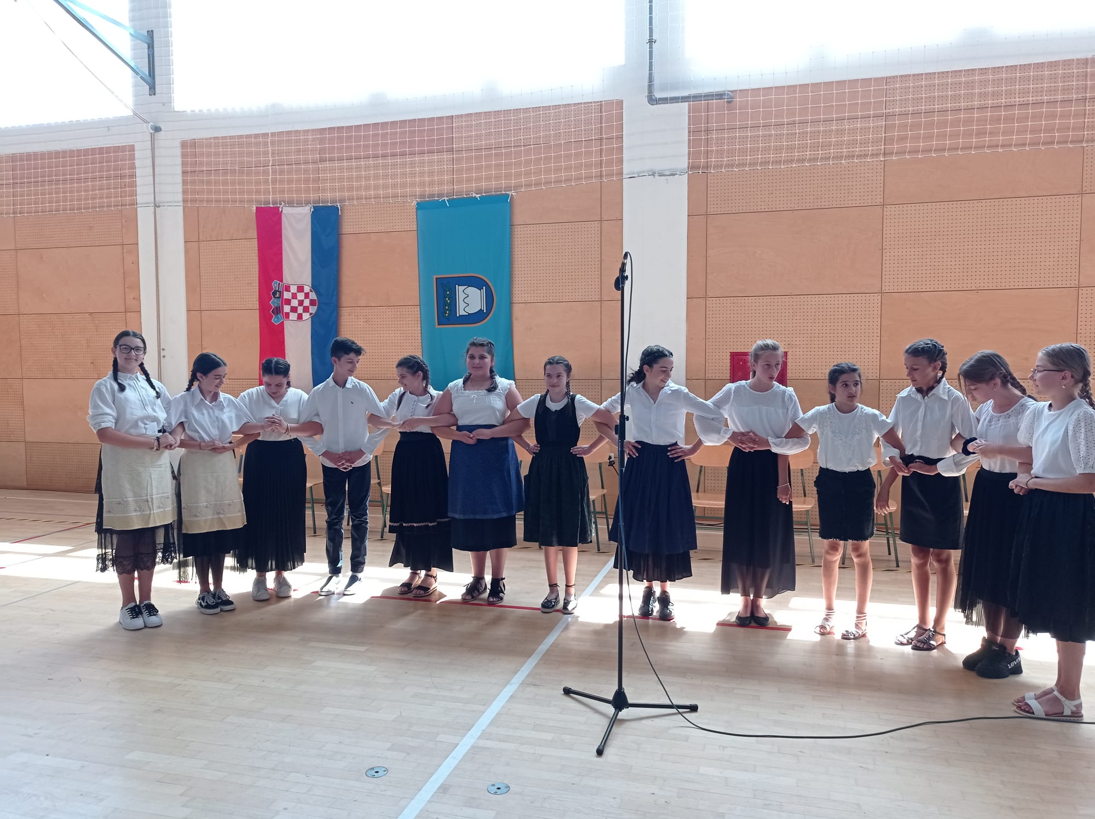

1.UVOD

Prema Zakonu o odgoju i obrazovanju, članak 28., škola radi na temelju školskog kurikuluma i godišnjeg plana i programa.
Školski kurikulum utvrđuje dugoročni i kratkoročni plan i program škole s izvannastavnim i izvanškolskim aktivnostima, a donosi se na temelju nacionalnog kurikuluma i nastavnog plana i programa.
Školski kurikulum određuje nastavni plan i program izbornih predmeta, izvannastavne i izvanškolske aktivnosti, izborni dio međupredmetnih i/ili interdisciplinarnih tema i/ili modula i druge odgojno-obrazovne aktivnosti, programe i projekte te njihove kurikulume ako nisu određeni nacionalnim kurikulumom.

Školskim kurikulumom se utvrđuje:

- Strategija razvoja škole
- aktivnost, program i/ili projekt
- ciljevi aktivnosti, programa i/ili projekta
- namjena aktivnosti, programa i/ili projekta
- nositelji aktivnosti, programa i/ili projekta i njihova odgovornost
- način realizacije aktivnosti, programa i/ili projekta
- vremenik aktivnosti, programa i/ili projekta
- okvirni troškovnik aktivnosti, programa i/ili projekta
- način njegova praćenja.

1.1.PLAN IZRADE ŠKOLSKOG KURIKULA

Školski kurikulum Osnovne škole Čista Velika za školsku godinu 2023./2024. nastavak je aktivnosti iz prethodnih godina koje se uvijek iznova obogaćuju i nadopunjuju. Nakon analize i evaluacija u srpnju svake školske godine započinje planiranje za novu školsku godinu. Izbornu, dodatnu i dopunsku nastavu svaki učitelj planira individualno prema svom zaduženju i godišnjem planu i programu, te u suradnji sa razrednicima i stručnom službom, dok se izvannastavne aktivnosti, izvanučionična nastava, međupredmetne teme i projekti planiraju zajednički na aktivima i sjednicama razrednih i učiteljskih vijeća i u korelaciji različitih nastavnih predmeta.
Školski kurikulum rezultat je timskog rada svih djelatnika OŠ Čista Velika.

2.VIZIJA I MISIJA ŠKOLE

- stvaranje ugodne, konstruktivne radne atmosfere u cilju postizanja što boljih odgojnih i obrazovnih rezultata učenika, na zadovoljstvo kako učenika i roditelja, tako i svih djelatnika škole,
- povećanje broja učenika,
- integracija škole u rad lokalne zajednice i obrnuto,
- stvaranje uvjeta za produženi boravak

Krajnji cilj: što veći broj učenika sa završenim kvalitetnim obrazovanjem.

3.VRIJEDNOSTI/ NAČELA ŠKOLSKOG KURIKULUMA

Temeljna vrijednost je pravo na kvalitetno obrazovanje svih učenika zbog čega nam je naglasak na učenju, poučavanju i stjecanju znanja. Znanjem će učenici razviti i ostale vrijednosti: identitet, zdravlje, odgovornost, integritet, solidarnost i poštivanje prema sebi, vršnjacima, učiteljima i roditeljima.

4.OPIS UNUTRAŠNJIH I VANJSKIH UVJETA U KOJIMA SE REALIZIRA ŠKOLSKI KURIKULUM
Škola ispunjava sve uvjete za realizaciju školskog kurikuluma, što se tiče unutrašnjih i vanjskih prostora, te opremljenosti škole. Za još kvalitetniju provedbu aktivnosti od unutrašnjih prostora potrebno je adaptirati i urediti školsku knjižnicu i blagavaonicu za učenike koja nam nedostaje.
Najveći izazov i teškoću nam predstavlja izvanučionična nastava, odnosno organizacija prijevoza učenika i visoki troškovi prijevoza.
5.ANALIZA POTREBA I INTERESA UČENIKA
Planirane aktivnosti obuhvaćaju sva potrebna područja za razvoj pojedinca sukladno njegovim interesima i sposobnostima. Uz već naglašenu vrijednost kvalitetnog obrazovanja cilj nam je da škola bude sigurno mjesto za svakog učenika i da se razviju u zdravu, odgovornu i empatičnu osobu. Kroz međupredmetne teme naglasak je na razvijanju svijesti o nacionalnoj pripadnosti, očuvanju povijesno-kulturne baštine i tradicije.
Najveći izazov za učitelje je motivirati nove generacije za aktivno sudjelovanje u navedenim aktivnostima.

6. PLANIRANE AKTIVNOSTI, PROJEKTI, PROGRAMI U ŠK.GOD.2023./2024.

- IZBORNA NASTAVA

Naziv aktivnosti | Tjedni broj sati | Godišnji broj sati | Nositelji
Vjeronauk | 6  10 | 210  350 | Vlasta Ivić  Zoran Šimunac
Informatika | 4  8 | 140  280 | Jurica Svirčić  Matea Rogić
Njemački jezik | 6 | 210 | Marina Baradić

Škola je u mogućnosti ponuditi izbornu nastavu iz vjeronauka: 8 razrednih odjela
(I.-VIII.) informatike: 6 razrednih odjela (I.-IV.,VII.-VIII.), te njemački jezik: 3 razredna odjela.
Od toga su IV. I VI. razredi čisti razredni odjeli i jedan kombinirani (V. I VII.), jer u V. razredu samo dva učenika pohađaju nastavu iz njemačkog jezika.

AKTIVNOST: | IZBORNA NASTAVA – NJEMAČKI JEZIK
Cilj: | Razviti komunikacijske i međukulturne kompetencije, osposobiti učenike za samostalnu i točnu upotrebu njemačkoga jezika u govoru i pismu, pozitivno utjecati na razumijevanje i uvažavanje druge kulture i sagledavanje vlastite kulture te na cjelovit razvoj osobnosti učenika, potaknuti i osposobiti učenika za cjeloživotno učenje u kojem je naglasak na sposobnosti komunikacije na stranim jezicima zbog mogućnosti sudjelovanja u društvenome životu u suvremenom svijetu.
1. Ciklus: | 1. ciklus – 4. razred  2. ciklus – 5. i 6. razred  3. ciklus – 7. razred
2. Obrazloženje cilja: | U drugome stranom jeziku (od 4. do 8. razreda) predviđa se dostizanje razine A1+ koja predstavlja među stupanj između razine A1 (pripremni stupanj) i razine A2 (temeljni stupanj).  To znači da učenici mogu:  - razumjeti i koristiti poznate izraze i jednostavne fraze vezane uz svakodnevni život  - komunicirati u jednostavnim, svakodnevnim situacijama neposredne i jednostavne razmjene informacija o poznatim temama i aktivnostima  - vrlo jednostavno opisati preporučene teme: ljudi (obitelj, prijatelji, poznate osobe), škola (školske aktivnosti, obrazovanje), svijet (stanovanje, priroda, putovanja i promet, zemlje njemačkoga govornog područja), svakodnevica (svakodnevne aktivnosti i slobodno vrijeme)
3. Očekivani ishodi postignuća: | Učenik razumije primjerene tekstove u slušanju i čitanju.  Učenik proizvodi primjerene govorne tekstove.  Učenik sudjeluje u primjerenoj govornoj interakciji.  Učenik piše primjerene tekstove.  Učenik na različitim primjerima objašnjava sličnosti i razlike između vlastite kulture i drugih kultura u različitim aspektima svakodnevnoga života.  Učenik analizira međukulturne susrete te primjenjuje primjerene obrasce ponašanja u poznatim situacijama.  U međukulturnim problemskim situacijama učenik pokazuje sposobnost uživljavanja u tuđu situaciju.  Učenik bira i primjenjuje različite strategije učenja i uporabe jezika.  Učenik pronalazi i upotrebljava informacije iz različitih izvora.
4. Način realizacije: | Razvijanje sve četiri vještine (slušanje, čitanje, pisanje, govorenje) kroz različite metode poučavanja i aktivnosti učenika
5. Vrijeme realizacije: | Dva sata tjedno tijekom školske godine (ukupno 70 sati godišnje)
6. Potrebni resursi: | udžbenik, radna bilježnica, fotokopirni papir, računalo, internet
7. Moguće teškoće: | poteškoće u izgovoru i intonaciji te pravilnom pisanju riječi na njemačkom jeziku
8. Način praćenja i provjere  ishoda/postignuća: | - kontinuirano, formativno i sumativno vrednovanje  - usmene provjere aktivne upotrebe njemačkog jezika  - pisane provjere  - izrada plakata i prezentacija
9. Odgovorne osobe: | Marina Baradić

AKTIVNOST: | INFORMATIKA
Cilj: | Razviti informatičku pismenost, digitalnu mudrost, kritičko i računalno razmišljanje, kreativnost, inovativnost, sposobnost rješavanja problema, vještinu programiranja, naučiti odgovorno komunicirati i surađivati pri korištenju digitalnom tehnologijom
1. Ciklus: | 1.,2.,3, i 4.razred
2. Obrazloženje cilja: | Priprema za učenje, rad i život u društvu koje se razvojem tehnologije brzo mijenja.
3. Očekivani ishodi postignuća: | - Informacije i digitalna tehnologija  - Računalno razmišljanje i programiranje  - Digitalna pismenost i komunikacija  - E-društvo
4. Način realizacije: | - Nastava u učionici  - Individualni rad  - Suradničko učenje  - Učenje kroz igru  - Online nastava (po potrebi)
5. Vrijeme realizacije: | Dva puta tjedno
6. Potrebni resursi: | Učionica, računala, internet
7. Moguće teškoće: | /
8. Način praćenja i provjere  ishoda/postignuća: | Usmeni i pismeni ispit, kviz znanja
9. Odgovorne osobe: | Matea Rogić

AKTIVNOST: | INFORMATIKA
Cilj: | Razviti informatičku pismenost, digitalnu mudrost, kritičko i računalno razmišljanje, kreativnost, inovativnost, sposobnost rješavanja problema, vještinu programiranja, naučiti odgovorno komunicirati i surađivati pri korištenju digitalnom tehnologijom.
1. Ciklus: | 3.ciklus 7.i 8.razred
2. Obrazloženje cilja: | Priprema za učenje, rad i život u društvu koje se razvojem tehnologije brzo mijenja.
3. Očekivani ishodi postignuća: | - Informacije i digitalna tehnologija  - Računalno razmišljanje i programiranje  - Digitalna pismenost i komunikacija  - E-društvo
4. Način realizacije: | - Nastava u učionici Individualni rad  - Suradničko učenje  - Učenje kroz igru  - Online nastava (po potrebi)
5. Vrijeme realizacije: | Cijela školska godina, tjedno po dva školska sata
6. Potrebni resursi: | Učionica, računala, internet
7. Moguće teškoće: | Povezivanje pojmova iz teorije i prakse
8. Način praćenja i provjere ishoda/postignuća: | Usmeni i pismeni ispit, kviz znanja
9. Odgovorne osobe: | Jurica Svirčić

AKTIVNOST: | IZBORNA NASTAVA - VJERONAUK  1.-8. razreda
1.Obrazloženje cilja: | - povezivanje i primjena vjeronaučnih sadržaja u stvarnom životu  - učvršćivanje kršćanskog svjetonazora i života po vjeri
2.Ciklus : | učenici od 1.-8.razreda: 62 učenika
3.Odgovorne osobe : | Vlasta Ivić, Zoran Šimunac
4.Način realizacije : | usmeno izlaganje, razgovor, rad na tekstu, usmeno, pismeno, likovno, glazbeno i molitveno izražavanje, meditacija
5.Vrijeme realizacije : | dva puta tjedno za svaki razred
6.Potrebni resursi : | bilježnica i pribor za kreativni rad
7.Način praćenja: | propisalo Ministarstvo znanosti, obrazovanja i športa:  - pismeno i usmeno vrednovanje  - komponente: znanje, stvaralačko izražavanje, kultura međusobne komunikacije  Način praćenja rezultata rezultati će se koristiti u cilju što uspješnije realizacije nastave.

- DODATNA NASTAVA
Naziv aktivnosti | Tjedni broj sati | Godišnji broj sati | Nositelji
Hrvatski jezik: VII.-VIII. | 1 | 35 | Zvonka Babić
Matematika: I.- IV. | 4 | 140 | Magdalena Biluš, Lovorka Živković, Sandra Periša, Gordana Ledenko
Matematika: V.-VIII. | 3 | 105 | Nina Bubica
Engleski jezik: VII.- VIII. | 1 | 35 | Suzana Božić
Geografija: V.- VIII. | 1 | 35 | Ivan Musić
Kemija: VII.-VIII. | 1 | 35 | Sanka M.-Stipaničev
Fizika: VIII. | 1 | 35 | Filip Perković

AKTIVNOST | DODATNA NASTAVA- MATEMATIKA
1.Ciklus | I.ciklus- l. RAZRED
2.Obrazloženje cilja | Osposobiti učenike za rješavanje različitih vrsta zadataka, tekstualni , problemski, kombinatorika s brojevima do 20.  Uočena je želja učenika za rješavanje složenijih zadataka i proširivanjem matematičkih sadržaja.
3.Očekivani ishodi  postignuća | Točno određivati mjesto broja u nizu, automatizirano zbrajanje i oduzimanje brojeva do 20, analizirati zadatke zadane riječima, točno izračunati i pravilno odgovoriti na postavljeno pitanje, samostalni izmisliti zadatak riječima.
4.Način realizacije | Rad u skupini
5.Vrijeme realizacije | Tijekom cijele godine , jedan sat tjedno
6.Potrebni resursi | Udžbenici, nastavni listići, zbirka zadataka, časopisi, Internet, brojevna crta, kartice s brojevima, geometrijski pribor
7.Moguće teškoće | Nedostatak papira za kopiranje, tonera
8.Način praćenja i provjera postignuća | Bilježenje, praćenje i procjena usmenih i pismenih sposobnosti kroz listiće, praktični radovi učenika, bilježenje dolazaka i opisno praćenje učenika u e- Dnevniku
9.Odgovorna osoba | Lovorka Živković

AKTIVNOST | DODATNA NASTAVA - MATEMATIKA
- Ciklus: | 2. RAZRED
- Obrazloženje cilja: | Rješavati zahtjevnije matematičke zadatke zbrajanja, oduzimanja množenja i dijeljenja, rješavati problemske zadatke vezane uz geometrijske sadržaje; proširiti znanja stečena na redovnoj nastavi matematike - analizirati zadatke zadane riječima (točno izračunati, pravilno postaviti zadatak i odgovoriti na postavljeno pitanje); samostalno izmisliti zadatke zadane riječima.
- Očekivani ishod postignuća: | Aktivno sudjelovati u individualnom i grupnom radu; vježbati zadatke prema primjerima; tražiti nove načine rješavanja problemskih zadataka; slušati jedni druge i učiteljicu pri analizi riješenih zadataka; igrati matematičke igre: memory, puzzle, matematički lanac; sudjelovati u razrednom kvizu iz matematike.
- Način realizacije: | Dodatna nastava
- Vrijeme realizacije: | 35 SATI tijekom školske godine
- Potrebni resursi: | Znanje i vještine učiteljice - literatura, potrošni materijal, računalo i projektor.
- Moguće teškoće: | Tehnički uvjeti (nema potrošnog materijala) - edukacija učitelja (oslonjeni najviše na vlastite sposobnosti i mogućnosti).
- Način praćenja i provjera postignuća: | Uspješno riješeni radni listići i zadaci - ostvaren matematički kviz - kvalitetno osmišljeni zadaci zadani riječima.
- Odgovorna osoba: | Magdalena Biluš

Aktivnost | DODATNA NASTAVA – MATEMATIKA - 3.RAZRED
1. Ciklus: | 3. razred
2. Obrazloženje cilja: | Omogućiti učenicima koji pokazuju izražen interes za matematiku proširivanje njihovih matematičkih znanja i sposobnosti u rješavanju zadataka.
3. Očekivani ishodi postignuća: | - Svladavanje matematičkog jezika  - Razvijanje sposobnosti izražavanja matematičkim jezikom  - Razvijanje pojmovnog mišljenja te logičkog zaključivanja  - Primjena stečenih znanja u svakodnevnom životu
4. Način realizacije: | - Individualni pristup  - Suradničko učenje  - Timski rad  - Učenje kroz igru  - Rješavanje zadataka za dodatnu nastavu matematike.
5. Vrijeme realizacije: | Tijekom nastavne godine jedan sat tjedno
6. Potrebni resursi: | Nastavni listići, računalo, razne igre.
7. Moguće teškoće: | Nisu predviđene.
8. Način praćenja i provjere  ishoda/postignuća: | Opisno praćenje napredovanja učenika.  Vrednovanje brzine, točnosti i samostalnosti učenika.  Testovi i kvizovi znanja.  Sudjelovanje na Večeri matematike.
9. Odgovorne osobe: | Učiteljica Gordana Ledenko

Aktivnost: | DODATNA NASTAVA - MATEMATIKA 4.RAZRED
1. Ciklus: | Darovitim učenicima 4.razreda koji pokazuju interes za programske sadržaje matematike, kako bi dodatno proširili njihova matematička znanja, vještine i sposobnosti.
2. Obrazloženje cilja: | Produbiti učenikovo znanje i uputiti ga u različite načine dolaska do rezultata.  Omogućiti nadarenim i motiviranim učenicima produbljivanje i aktiviranje kognitivnih sposobnosti.
3. Očekivani ishodi postignuća: | Učenici produbljuju znanje i sposobnosti, razvijaju samostalnost, logičko mišljenje i zaključivanje, pripremaju se za natjecanje.
4. Način realizacije: | Individualan pristup i mentorski oblik rada, rješavanje zadataka za dodatnu nastavu, suradničko učenje.
5. Vrijeme realizacije: | Jedan sat tjedno tijekom školske godine.
6. Potrebni resursi: | Fotokopirni papir, nastavna pomagala i pribor.
7. Moguće teškoće:
8. Način praćenja i provjere  ishoda/postignuća: | Opisno praćenje napredovanja učenika tijekom školske godine.  Vrednovanje točnosti, samostalnosti, brzine.  Vrednovanje rezultata na školskom natjecanju.
9. Odgovorne osobe: | Sandra Periša

Aktivnost: | DODATNA NASTAVA IZ ENGLESKOG JEZIKA ZA 7. RAZRED
1. Ciklus: | Tijekom cijele školske godine, jednom tjedno po jedan školski sat.
2. Obrazloženje cilja: | Učenicima odličnog uspjeha koji su voljni usvajati dodatna znanja ponuditi dodatne nastavne sadržaje kroz interaktivnu nastavu.
3. Očekivani ishodi postignuća: | Samostalno, korištenjem digitalnih alata, istraživati sadržaje interesnih područja poboljšavajući kompetencije upotrebe engleskog jezika.  Naučiti prezentirati svoja postignuća.  Poticati razvoj kompetencija darovitih učenika i  omogućiti uvjete za razvoj stvaralaštva.
4. Način realizacije: | Jednom tjedno kroz jedan školski sat raditi s određenom grupom učenika. Koristiti ponuđene resurse u školi (Internet, pametna ploča, uredski materijal za izrazu plakata) te istraživati kod kuće koristeći internet, enciklopedije, stručnu literaturu…  Određene aktivnosti raditi u timu ili po grupama jačajući timske vještine.
5. Vrijeme realizacije: | 1 školski sat tjedno tijekom školske godine. Ukupno 35 sati godišnje.
6. Potrebni resursi: | Internet, pametna ploča, uredski materijal za izrazu plakata, stručna literatura, časopisi na engleskom jeziku, knjige na engleskom jeziku.
7. Moguće teškoće:
8. Način praćenja i provjere  ishoda/postignuća: | Samoprocjena, vrednovanje putem izlaznih kartica, rubrika izrađenih za praćenje prezentiranja projekata i sl.
9. Odgovorne osobe: | Suzana Božić, učiteljica engleskog jezika.

AKTIVNOST: | DODATNA NASTAVA FIZIKA 8. razred
Cilj: | Obogaćivanje nastavnih sadržaja iz fizike kako bi učeničke kompetencije dosegle višu razinu.  Priprema za natjecanje - 8.razred.
1. Ciklus: | 3. obrazovni ciklus (8. razred)
2. Obrazloženje cilja: | Osposobiti za samostalno, precizno i ispravno izvršavanje mjerenja potrebnih fizikalnih veličina, te spajanje i mjerenje u električnim strujnim krugovima  Motivacija za inovacije, praktično razmišljanje o rješavanju problema (potrebne radnje, materijali, način izvedbe…)  Motivirati učenike na znanstveno, konceptualno i istraživačko razmišljanje o svemu što ih okružuje
3. Očekivani ishodi postignuća: | - usvojeno znanje primjenjuje u novim situacijama i na složenijim primjerima  - samostalno uočava i tumači uzročno-posljedične veze i međuodnose u problemskim situacijama kroz primjere iz vlastitog iskustva  - samostalno rješava najsloženije problemske zadatke  - pravilno kritički tumači rješenja zadataka  - iskazuje vrlo visoku razinu kreativnosti pri rješavanju problemskih zadataka  - samostalno postavlja istraživačka pitanja i na temelju njih osmišljava istraživanja  - rezultate rada kreativno prikazuje i argumentira uočavajući povezanost promatranih promjena s usvojenim nastavnim sadržajima i svakodnevnim životom
4. Način realizacije: | - Zajednički rad na konceptualnom pristupu rješavanja zahtjevnijih zadataka.  - Konzultacije i predlaganje zadataka iz različitih izvora.  - Zajednički rad na dodatnim pokusima, istraživačkim radovima i projektima u sklopu gradiva fizike.
5. Vrijeme realizacije: | Jednom tjedno, tijekom cijele nastavne godine
6. Potrebni resursi: | 7 baterija 4,5 V  Troškovi kopiranja, potrošni materijal za posebne listiće i zadatke
7. Moguće teškoće: | Organizacija prijevoza učenika na županijsko/državno natjecanje
8. Način praćenja i provjere ishoda/postignuća: | Kroz natjecanja od školske na više razine  Kontinuirano praćenje napretka, samostalnosti i aktivnosti pojedinca te završni izvještaj u evidenciji dodatne nastave
9. Odgovorne osobe: | Filip Perković, učitelj fizike

Aktivnost: | DODATNA NASTAVA MATEMATIKA
1. Ciklus: | 5. – 8. razred
2. Obrazloženje cilja: | Rad s darovitim učenicima i učenicima željnim dodatnog znanja, upoznavanje sa sadržajima koji nisu obuhvaćeni obvezatnim nastavnim planom i programom matematike,  priprema učenika za natjecanja.
3. Očekivani ishodi postignuća: | - Produbiti znanja i sposobnosti učenika na području matematike.  - Primijeniti matematiku u rješavanju problemskih situacija u svakodnevnom životu.  - Razviti logičko mišljenje i zaključivanje.  - Razviti sposobnost samostalnog rada.
4. Način realizacije: | - Individualno rješavanje problemskih zadataka uz stručno vodstvo i poticaj učitelja.  - U pojedinim situacijama timski rad i rad u paru.  - Sudjelovanje na školskom natjecanju i višim razinama natjecanja, po želji natjecanju u Sudoku, Klokan bez granica, te na Dalmatinskom festivalu matematike
5. Vrijeme realizacije: | Tri sata tjedno tijekom školske godine.
6. Potrebni resursi: | A4 papiri za fotokopiranje potrebnih materijala
7. Moguće teškoće: | Nezainteresiranost učenika za dodatni rad i dodatne naprednije zadatke iz matematike
8. Način praćenja i provjere  ishoda/postignuća: | Opisno praćenje napredovanja učenika tijekom školske godine;  vrednovanje rezultata na natjecanjima.
9. Odgovorne osobe: | Nina Bubica

Aktivnost: | DODATNA NASTAVA IZ HRVATSKOG JEZIKA
1. Ciklus: | VII. i VII. razred
2. Obrazloženje cilja: | Omogućiti učenicima, koji imaju interes ili su nadareni za predmet, stjecanje dodatnih znanja koja će koristiti u ostvarivanju osobnih ciljeva.
3. Očekivani ishodi postignuća: | -omogućiti učenicima usvajanje dodatnih sadržaja te produbljivanje usvojenoga gradiva  -potaknuti učenike na govorno i pisano stvaralaštvo, te izražavanje vlastitih misli i osjećaja  -poticati interpretativno izražavanje i uvažavanje vrednota govorenog jezika  - razvijati ljubav prema materinskom jeziku, čistoći i pravilnosti govora i pisanja te njihovoj pravilnoj uporabi, osposobiti učenike za govornu i pisanu komunikaciju
4. Način realizacije: | Obvezni i dodatni sadržaji prema predmetnom kurikulumu, rješavanje zadataka i testova predviđenih za rad na dodatnoj nastavi te rješavanje zadataka sa školskih, županijskih i državnih natjecanja u poznavanju hrvatskoga jezika.
5. Vrijeme realizacije: | Tijekom školske godine 2023./2024. prema rasporedu sati i dogovoru s učenicima, 1 sat tjedno.
6. Potrebni resursi: | udžbenici, radne bilježnice, razna literatura, on line izvori
7. Moguće teškoće: | nepovoljna epidemiološka situacija (uvođenje mjera)
8. Način praćenja i provjere  ishoda/postignuća: | Pismena i usmena provjera, debata, diskusija, kritika, sudjelovanje na natjecanjima, izrada plakata, prezentacija.
9. Odgovorne osobe: | Zvonka Babić

AKTIVNOST: | DODATNA NASTAVA - KEMIJA – 7.- 8. RAZRED
CILJ AKTIVNOSTI : | Razviti kod učenika istraživački duh, kemijsku pismenost i ljubav prema kemiji, te ih pripremiti za natjecanje, pripremiti ih za srednju školu.
NAMJENA AKTIVNOSTI : | Potaknuti učenike 7. i 8.razreda (grupa od 5-6 učenika) na razmišljanje o značenju kemije u suvremenom svijetu.
NOSITELJ AKTIVNOSTI : | Sanka Matić-Stipaničev
NAČIN REALIZACIJE : | Rješavanje problemskih zadataka kroz samostalan i grupni eksperimentalni rad.  Učenici će samostalno provoditi istraživanja koristeći stručnu literaturu i Internet, te izložiti svoje spoznaje ostalim učenicima.
VREMENIK AKTIVNOSTI : | Jedan sat tjedno tijekom školske godine
TROŠKOVNIK AKTIVNOSTI : | Kemikalije i pribor za pokus, papir za izradu nastavnih listića i plakata.
NAČIN PRAĆENJA | Rezultati i izlaganje samostalnog istraživanja;  vrednovanje rezultata na natjecanjima.

- DOPUNSKA NASTAVA

Naziv aktivnosti | Tjedni broj sati | Godišnji broj sati | Nositelji
Hrvatski jezik, Matematika: I.-IV. | 4 | 140 | Učiteljice razredne nastave
Hrvatski jezik: V.-VIII. | 2 | 70 | Zvonka Babić
Engleski jezik: V.-VI. | 1 | 35 | Iva Juričev Martinčev
Matematika: V.-VIII. | 3 | 105 | Nina Bubica

AKTIVNOST | DOPUNSKA NASTAVA – HRVATSKI JEZIK
1.Ciklus | - l. razred
2.Obrazloženje cilja | Usvojiti čitanje i pisanje i osposobiti učenika za aktivno usvajanje ishoda učenja predviđenim kurikulumom Hrvatskog jezika.
3.Očekivani ishodi postignuća | Pružiti učenicima podršku u ostvarivanju potrebnih ishoda.  Pomoći učenicima koji slabije usvajaju znanja i kojima je takav oblik pomoći potreban.
4.Način realizacije | Individualan pristup, rješavanje zadataka za dopunsku nastavu i zadataka s redovite nastave, učenje kroz igru, suradničko učenje
5.Vrijeme realizacije | Jedan sat tjedno tijekom školske godine
6.Potrebni resursi | Početnica, slovarica, nastavni listići
7.Moguće teškoće | Problemi oko fotokopiranja
8.Način praćenja i provjera postignuća | Opisno pratiti napredovanje učenika u e- Dnevniku
9.Odgovorna osoba | Lovorka Živković

AKTIVNOST | DOPUNSKA NASTAVA -MATEMATIKA
1.Ciklus | - l. razred
2.Obrazloženje cilj | Usvojiti brojeve i zbrajanje i oduzimanje do 20, razvijati sposobnosti umijeća rješavanja matematičkih problema.
3.Očekivani ishodi postignuća | Osposobiti učenika za aktivno usvajanje ishoda učenja, pružiti podršku učenicima kojima je potrebno u ostvarivanju propisanih ishoda.  Pomoći učenicima koji slabije usvajaju matematičke sadržaje i kojima je takav oblik pomoći potreban.  Osposobiti učenike za aktivno ovladavanjem nastavnih tema predviđenim školskim kurikulumom
4.Način realizacije | Individualan pristup, rješavanje zadataka za dopunsku nastavu i zadataka s redovite nastave, učenje uz igru, suradničko učenje
5.Vrijeme realizacije | Jedan sat tjedno tijekom školske godine
6.Potrebni resursi | Brojevna crta, udžbenici, nastavni listići, didaktički materijali
7.Moguće teškoće | Radni materijal
8.Način praćenja i provjera postignuća | Opisno pratiti napredovanje učenika u e- Dnevniku
9.Odgovorna osoba | Lovorka Živković

AKTIVNOST | DOPUNSKA HRVATSKI JEZIK I MATEMATIKA
Ciklus | 2. RAZRED
Obrazloženje cilja | Kod dijela učenika uočeno je slabije predznanja i teškoće u usmenoj i pisanoj komunikaciji te svladavanju sadržaja . Uočeno je da učenici imaju teškoće u savladavanju, povezivanju i razumijevanju nastavnog gradiva matematike.
Očekivani ishodi postignuća | Razumjeti pojam glas , slovo , riječ , rečenica, pjesma , priča , igrokaz , likovi - pravilna uporaba i pisanje velikog početnog slova (početak rečenice , imena ljudi.) - oblikovati i pisati rečenice - pravilno prepisivati, pisati prema diktatu i samostalno sastavljati rečenice te koristiti znakove interpunkcije - lakše svladavati čitanje i pisanje - izražajno čitati tekstove te znati odgovoriti na pitanja razumijevajući pročitani tekst. primijeniti osnovne računske operacije i osnove geometrije u rješavanju zadataka različitog tipa - samostalno rješavati domaće zadatke -savladati tablicu množenja i dijeljenja- rješavati osnovne matematičke probleme potrebne u svakodnevnom životu –ustrajno, točno i uredno rješavati zadatke.
Način realizacije | Dopunska nastava
Vrijeme realizacije | 35 sati tijekom školske godine
Potrebni resursi | Znanje i vještine učiteljice, literature - potrošni materijal (papir, boja za printer i fotokopirni) računalo, projektor.
Moguće teškoće | Tehničke (nema potrošnog materijala) - edukacija učitelja (oslonjeni najviše na svoje snage i mogućnosti, premalo organizirane kvalitetne edukacije) - slaba motivacija učenika za postizanje uspjeha - neučinkovita suradnja roditelja.
Način praćenja i provjera postignuća | Riješeni radni listovi i zadaci - uspjeh učenika u redovnoj nastavi.
Odgovorna osoba | Magdalena Biluš
Aktivnost: | DOPUNSKA NASTAVA – HRVATSKI JEZIK
1. Ciklus: | 3.razred
2. Obrazloženje cilja: | Omogućiti učenicima dodatnu pomoć u usvajanju nastavnih sadržaja hrvatskog jezika koji teže usvajaju sadržaje.
3. Očekivani ishodi postignuća: | - Razvijanje vještine čitanja i pisanja  - Poticati primjenu jezičnih pravila u svakodnevnom izražavanju i stvaranju, kako pismenom tako i usmenom
4. Način realizacije: | - individualni pristup  - rješavanje zadataka za dopunsku nastavu  - učenje kroz igru  - suradničko učenje
5. Vrijeme realizacije: | Tijekom nastavne godine jedan sat tjedno
6. Potrebni resursi: | Nastavni listići, bilježnice, fotokopirni papir
7. Moguće teškoće: | Nisu predviđene.
8. Način praćenja i provjere  ishoda/postignuća: | Opisno praćenje napredovanja učenika.  Usmeno i pismeno izražavanje.
9. Odgovorne osobe: | Učiteljica Gordana Ledenko

Aktivnost: | DOPUNSKA NASTAVA – MATEMATIKA 3.RAZRED
1. Ciklus: | 3. razred
2. Obrazloženje cilja: | Pružiti pomoć učenicima koji teže usvajaju nastavne sadržaje iz matematike.
3. Očekivani ishodi postignuća: | - Učenici će ovladati temeljnim znanjima kao preduvjetom uspješnosti usvajanja novih sadržaj iz matematike  - Poticati razvijane sposobnosti i umijeća rješavanja matematičkih problema
4. Način realizacije: | - Individualni pristup svakom učeniku  - Matematičke igre  - Kviz  - Suradničko učenje
5. Vrijeme realizacije: | Tijekom nastavne godine jedan sat tjedno.
6. Potrebni resursi: | Nastavni listići, matematičke igre.
7. Moguće teškoće: | Nisu predviđene.
8. Način praćenja i provjere  ishoda/postignuća: | Usmeno i pismeno rješavanje zadataka, natjecanje, kviz.
9. Odgovorne osobe: | Učiteljica Gordana Ledenko

Aktivnost: | DOPUNSKA NASTAVA- HRVATSKI JEZIK
1. Ciklus: | Učenici 4. razreda kojima je potrebna pomoć u učenju i savladavanju sadržaja iz hrvatskog jezika.
2. Obrazloženje cilja: | Pomoći učenicima koji slabije usvajaju znanja i kojima je takav oblik pomoći potreban.
3. Očekivani ishodi postignuća: | Učenici usavršavaju čitanje i pisanje, te svladavaju pravopisna pravila, gramatičke sadržaje i pojmove iz književnosti.
4. Način realizacije: | Individualni pristup rješavanju zadataka za dopunsku nastavu,  učenje kroz igru,  suradničko učenje.
5. Vrijeme realizacije: | Tijekom cijele školske godine –dva puta mjesečno , naizmjence s dopunskom nastavom matematike
6. Potrebni resursi: | Fotokopiranje materijala za dopunsku nastavu.
7. Moguće teškoće:
8. Način praćenja i provjere  ishoda/postignuća: | Praćenje napretka učenika i njegova uspjeha u redovnoj nastavi; praćenje zalaganja i truda učenika.
9. Odgovorne osobe: | Sandra Periša

Aktivnost: | DOPUNSKA NASTAVA – MATEMATIKA
1. Ciklus: | Učenici 4. razreda kojima je potrebna pomoć u učenju i usvajanju sadržaja
2. Obrazloženje cilja: | Razvijati sposobnosti rješavanja matematičkih problema u životnom okruženju za učenike.  Pomoći učenicima koji slabije usvajaju znanja i kojima je takav oblik pomoći potreban.
3. Očekivani ishodi postignuća: | Učenik čita, zapisuje i uspoređuje brojeve do 1 000 000, primjenjuje četiri osnovne računske radnje do 1 000 000,  Prepoznaje, razlikuje, crta, opisuje geometrijske pojmove (kut, geometrijski likovi), mjeri i procjenjuje, uspoređuje (volumen tekućine, površina likova. Pravilno se služi geometrijskim priborom.
4. Način realizacije: | Individualni pristup  Rješavanje zadataka za dopunsku nastavu i zadataka s redovite nastave  Učenje kroz igru  Suradničko učenje
5. Vrijeme realizacije: | Jedan sat tjedno tijekom školske godine, naizmjence s dopunskom iz hrvatskog jezika i prema potrebi.
6. Potrebni resursi: | Potrošni materijal -papir, fotokopirni aparat, kreda, računalo, projektor.
7. Moguće teškoće:
8. Način praćenja i provjere  ishoda/postignuća: | Opisno praćenje napredovanja učenika tijekom školske godine  Usvajanje osnovnih znanja i njihovo pravilno korištenje utječe na završnu ocjenu iz matematike.
9. Odgovorne osobe: | Sandra Periša
Aktivnost: | DOPUNSKA NASTAVA – MATEMATIKA
1. Ciklus: | 5. – 8. razred
2. Obrazloženje cilja: | Pomoć učenicima u savladavanju nastavnih sadržaja  matematike, koje nisu uspjeli savladati na redovitim satovima te razvijati pozitivan odnos prema radu. Omogućiti učenicima usvajanje sadržaja vlastitim tempom i posvetiti se učenicima koji rade po prilagođenom programu i koji imaju individualizirani pristup u nastavi.
3. Očekivani ishodi postignuća: | Motivirati učenike za daljnji rad i napredovanje sa svrhom poboljšanja konačnog uspjeha u redovnoj nastavi.
4. Način realizacije: | Rad u manjim homogenim skupinama i po mogućnosti  individualizirani pristup.
5. Vrijeme realizacije: | Tri sata tjedno tijekom školske godine.
6. Potrebni resursi: | A4 papiri za fotokopiranje potrebnih materijala
7. Moguće teškoće: | Nezainteresiranost učenika za poboljšanje uspjeha.
8. Način praćenja i provjere  ishoda/postignuća: | Redovito praćenje zalaganja i truda te napretka učenika i njegova uspjeha u redovnoj nastavi, bilješke u e-dnevniku u rubrici za dopunsku nastavu.
9. Odgovorne osobe: | Nina Bubica

AKTIVNOST: | DOPUNSKA NASTAVA IZ HRVATSKOG JEZIKA
1. Ciklus: | V. razred  VI. razred
2. Obrazloženje cilja: | Ovladavanje nastavnim sadržajima kojim učenici nisu ovladali tijekom redovne nastave. Uvježbavanje i ponavljanje stečenih znanja i vještina. Razvijanje pozitivnog odnosa prema radu.
3. Očekivani ishodi postignuća: | Olakšati učenicima ovladavanje nastavnim sadržajima radi usavršavanja standardnojezične kompetencije na razini osnovnoškolskog obrazovanja
4. Način realizacije: | Individualni pristup i potpora učenicima u učenju i boljem razumijevanju nastavnih sadržaja, rješavanje zadataka slijedeći nastavni plan i program hrvatskoga jezika za peti razred, motiviranje učenika učenjem kroz igru.
5. Vrijeme realizacije: | Tijekom školske godine 2023./2024. prema rasporedu sati i dogovoru s učenicima, po 1 sat tjedno za svaki razred
6. Potrebni resursi: | udžbenici, radne bilježnice, razna literatura, on line izvori
7. Moguće teškoće: | nepovoljna epidemiološka situacija (uvođenje mjera)
8. Način praćenja i provjere  ishoda/postignuća: | Redovito individualno praćenje napretka učenika, usmeno i pisano provjeravanje ovladanosti sadržajima.
9. Odgovorne osobe: | Zvonka Babić

AKTIVNOST: | DOPUNSKA NASTAVA za 5.r. – ENGLESKI JEZIK
1. Ciklus: | V. razred
2. Obrazloženje cilja: | Pomaganje učenicima u usvajanju nastavnih sadržaja koje na redovnom satu nisu uspjeli svladati. Pomaganje učenicima u svladavanju vještina čitanja, govorenja, slušanja i pisanja. Motiviranje učenike na rad i postizanje uspjeha u učenju.
3. Očekivani ishodi postignuća: | - brže i lakše usvajanje novog gradiva  - uspješnije ovladavanje vještinama čitanja, govorenja, slušanja i pisanja
4. Način realizacije: | - rad u manjim grupama  - individualizirani pristup
5. Vrijeme realizacije: | jedan sat tjedno
6. Potrebni resursi: | udžbenik, radna bilježnica, bilježnica te dodatni materijali po potrebi
7. Moguće teškoće: | nedostatak zainteresiranosti za učenje i poboljšanje uspjeha
8. Način praćenja i provjere  ishoda/postignuća: | redovito praćenje rada, zalaganja i napretka učenika i njihovog uspjeha u nastavi; bilješke u e-dnevniku
9. Odgovorne osobe: | Iva Juričev-Martinčev

AKTIVNOST: | DOPUNSKA NASTAVA za 6.r. – ENGLESKI JEZIK
1. Ciklus: | VI. razred
2. Obrazloženje cilja: | Pomaganje učenicima u usvajanju nastavnih sadržaja koje na redovnom satu nisu uspjeli svladati. Pomaganje učenicima u svladavanju vještina čitanja, govorenja, slušanja i pisanja.  Motiviranje učenike na rad i postizanje uspjeha u učenju.  Posvetiti se i pomoći u svemu navedenom učeniku koji ima individualizirani pristup u nastavi.
3. Očekivani ishodi postignuća: | - brže i lakše usvajanje novog gradiva  - uspješnije ovladavanje vještinama čitanja, govorenja, slušanja i pisanja
4. Način realizacije: | - rad u manjim grupama  - individualizirani pristup
5. Vrijeme realizacije: | jedan sat tjedno
6. Potrebni resursi: | udžbenik, radna bilježnica, bilježnica te dodatni materijali po potrebi
7. Moguće teškoće: | nedostatak zainteresiranosti za učenje i poboljšanje uspjeha
8. Način praćenja i provjere  ishoda/postignuća: | redovito praćenje rada, zalaganja i napretka učenika i njihovog uspjeha u nastavi; bilješke u e-dnevniku
9. Odgovorne osobe: | Iva Juričev-Martinčev

- IZVANNASTAVNE AKTIVNOSTI

Naziv aktivnosti | Tjedni broj sati | Godišnji broj sati | Nositelji
Mali stvaraoci | 1 | 35 | Sandra Periša
Dramsko-recitatorska skupina | 1 | 35 | Lovorka Živković
Mali zbor | 1 | 35 | Magdalena Biluš
Domaćinstvo | 1 | 35 | Gordana Ledenko
Čitam, govorim, stvaram  Klub čitatelja | 1  2 | 35  70 | Zvonka Babić  Matea Rogić
Pjevački zbor | 2 | 70 | Tea Slavica Bačić/Ivan Samodol
ŠŠK (rukomet, nogomet, stolni tenis, kros, šah) | 2 | 70 | Antonija Živković Radnić
Estetsko uređenje | 1 | 35 | Manuela Srdarev
Vjeronaučna olimpijada | 2 | 70 | Zoran Šimunac
Mali englezi | 1 | 35 | Suzana Božić

AKTIVNOST | DRAMSKO-RECITATORSKA GRUPA
1.Ciklus | - l. razred
2.Obrazloženje cilja | Razvijati umijeće govora i komunikacijske vještine, razvijati sposobnost vještine dramsko-scenskog izražavanja.  Poticati razvoj različitih interesa, motivacije i sposobnosti kod učenika, poticati verbalnu i neverbalnu komunikaciju, poticati razvoj mašte i stvaralaštva.  Razvijati govorne vrednote i dramski izričaj, gledati dramske i filmske predstave te ih kritički komentirati.
3.Očekivani ishod postignuća | Pokretima i glasom ovladati scenskim prostorom, samostalno javno nastupati, unaprijediti i učvrstiti svoje sposobnosti usmenog i pisanog izražavanja, donosi kritički sud o pročitanom.
4.Način realizacije | aktivno sudjelovanje u priredbama, u projektima i na smotrama
5.Vrijeme realizacije | l. sat tjedno tijekom školske godine
6.Potrebni resursi | dramski tekstovi, izrada kostima
7.Moguće teškoće | /
8.Način praćenja i  provjere postignuća | samovrednovanje, sudjelovanje u školskim priredbama, vrednovanje dramske nadarenosti
9.Odgovorna osoba | Lovorka Živković

AKTIVNOST | MALI ZBOR
1.Ciklus | 2. RAZRED
2.Obrazloženje cilja | Upoznavanje talentiranih učenika s većim brojem skladbi ( domaćih i stranih autora ), uvježbavanje skladbi ,priprema i javno izvođenje – nastupi u školi i izvan na raznim glazbenim manifestacijama – u svrhu i promocije škole
3.Očekivani ishodi postignuća | Učenici upoznaju i izvode pjesme s područja tradicijske glazbe. Na različite načine iskazuju svoje doživljaje glazbe. Sudjeluju u javnim nastupima , opisuje i procjenjuje zajedničko muziciranje. Razvijaju kulturni zavičajni i nacionalni identitet zajedništvom i pripadnošću skupini.
4. Način realizacije | Izvannastavna aktivnost
5.Vrijeme realizacije | - Sat tjednom tijekom cijele školske godine
6.Potrebni resursi | Odgovarajući notni materijali – kopiranje,
7.Moguće teškoće | Nedovoljna motivacija učenika
8.Način praćenja i provjera postignuća | Izvješće o radu, rezultati vidljivi na školskim nastupima .
9.Odgovorna osoba | Magdalena Biluš

AKTIVNOST | PJEVAČKI ZBOR
1.Ciklus | 5.-8. RAZREDA
2.Obrazloženje cilja | Poticati učenike na kreativno izražavanje, probuditi u njima ljubav prema različitim vrstama glazbe, oplemeniti njihovu opću kulturu i znanje o glazbenim djelima, javnim nastupima naučiti prestati imati tremu i na kraju savladati vještine lijepog kultiviranog pjevanja.
3.Očekivani ishodi postignuća | Usvojene osnove pjevanja koje uključuju: pravilno disanje, dobru dikciju, jasnu artikulaciju, čistu intonaciju, ritam, tempo, dinamika.
4.Način realizacije | individualni i timski rad  vježbe disanja, pjevanja, sviranja  sudjelovanje na priredbama
5.Vrijeme realizacije | Kontinuirano tjedno-četvrtkom 2.školska sata
6.Potrebni resursi | Potrošni materijal: papirA4 i ljepilo
7.Moguće teškoće | Nisu planirane
8.Način praćenja i provjera postignuća | Opisno praćenje napredovanja učenika tijekom školske godine, izvođenje uvježbanih pjesama na školskim priredbama.
9.Odgovorna osoba | Tea Slavica Bačić

Aktivnost: | DOMAĆINSTVO
1. Ciklus: | 3. razred
2. Obrazloženje cilja: | Usvajanje praktičnih znanja i vještina potrebnih za funkcioniranje u svakodnevnom životu, obitelji, školi.
3. Očekivani ishodi postignuća: | - Kroz praktičnu nastavu naučiti osnovne radnje u kućanstvu ili školi  - Pečenje, kuhanje, glačanje, šivanje, pospremanje, čišćenje, postavljanje stola za objed, recikliranje
4. Način realizacije: | - Rad u skupinama, individualni rad.  - Sudionici: učenici 3. razreda i učiteljica.  - Način učenja: praktični radovi.  - Metode poučavanja: demonstracija, objašnjavanje, opisivanje, praktični rad.
5. Vrijeme realizacije: | Rujan 2023. – lipanj 2024.
6. Potrebni resursi: | Kuhinjska pomagala, pribor za šivanje, sredstva za čišćenje, mali kućanski aparati, materijal za reciklažu.
7. Moguće teškoće: | Nisu predviđene.
8. Način praćenja i provjere  ishoda/postignuća: | Prezentacija praktičnih vještina i provođenje istih u svakodnevnom životu i radu u školi i domu.
9. Odgovorne osobe: | Učiteljica Gordana Ledenko

AKTIVNOST: | MALI STVARAOCI
1. Ciklus: | Učenici 4. razreda
2. Obrazloženje cilja: | Razvijati kreativnost i usvajati estetske vrijednosti;  doprinijeti estetskom uređenju škole
3. Očekivani ishodi postignuća: | Učenik razvija kreativnost, izražavanje, sudjeluje u radu skupine, prepoznaje svoju vrijednost i ulogu u radu i vrijednost zajednice, te povezanost s ostalim članovima. Pridonosi napretku škole i estetskom uređenju.
4. Način realizacije: | Likovni uradci različitim tehnikama; govorno izražavanje;, izražavanje pokretom;  individualni i grupni rad
5. Vrijeme realizacije: | Jedan sat tjedno tijekom školske godine i po potrebi.
6. Potrebni resursi: | Potrebni materijali i pribor (krep papir, ljepilo, glinamol, policolor, tempera, kistovi, flomasteri, silikonski pištolj, cvjećarska spužva, žica, škare…), računalo, projektor, oko 50 eura.
7. Moguće teškoće: | Nemogućnost nabave materijala.
8. Način praćenja i provjere  ishoda/postignuća: | Opisno praćenje napredovanja učenika tijekom školske godine. Uređenje učionica, panoa i ostalog interijera škole, potrebe za školske priredbe.
9. Odgovorne osobe: | Sandra Periša

AKTIVNOST: | MALI ENGLEZI
1. Ciklus: | Tijekom školske godine, jedan školski sat tjedno.
2. Obrazloženje cilja: | Razvoj jezično-komunikacijskih sposobnosti pri govornoj upotrebi jezika kroz sudjelovanje u kulturnim djelatnostima škole.
3. Očekivani ishodi postignuća: | Razviti kompetencije za samostalnu jezičnu komunikaciju.  Aktivno i uspješno sudjelovati u dramskim izvedbama na engleskom jeziku.  Izražajno recitirati djela engleske književnosti.  Tečno pjevati pjesmice na engleskom jeziku.  Potaknuti zanimanje za englesku književnost i glazbu.
4. Način realizacije: | - individualni i timski rad  - sudjelovanje na priredbama  - čitanje tekstova  - pjevanje pjesmica  - igrokazi
5. Vrijeme realizacije: | Tijekom školske godine, jedan školski sat tjedno, ukupno 35 školskih sati.
6. Potrebni resursi: | Internet, slikovnice i književna djela na engleskom jeziku, potrošni uredski materijal.
7. Moguće teškoće:
8. Način praćenja i provjere  ishoda/postignuća: | Sudjelovanje u kulturnim djelatnostima škole.  Samoprocjena.  Rubrike pripremljene za vrednovanje određenih aktivnosti.
9. Odgovorne osobe: | Suzana Božić, učiteljica engleskog jezika.

AKTIVNOST: | ŠKOLSKO SPORTSKO DRUŠTVO  Mali nogomet-rukomet-kros-stolni tenis-badminton-šah
1. Ciklus: | Program je namijenjen učenicima od V.-VIII. Razreda.
2. Obrazloženje cilja: | Zadovoljiti bio psihosocijalne potrebe učenika za kretanjem i stvaralačkom sposobnosti. Posebni cilj je ovladati elementima i pravilima ovih športskih igara. Stjecanje kompletnog znanja o navedenim igrama.
3. Očekivani ishodi postignuća: | Usvajanje i primjena motoričkih znanja i pravila igre iz različitih sportova.
4. Način realizacije: | Sekcije po sportovima rade 2 puta 1 sat tjedno. Ritam rada se povećava u periodu natjecanja koje se održava na razini općine, županije. Ako se ekipa plasira sudjeluje i na višoj razini.
5. Vrijeme realizacije: | Tijekom cijele školske godine.
6. Potrebni resursi: | Odlazak na gradska natjecanja i dalje ukoliko se plasiramo.
7. Moguće teškoće: | Nemogućnost odlaska na natjecanja.
8. Način praćenja i provjere  ishoda/postignuća: | Sudjelovanje na natjecanju i rezultati na natjecanju.
9. Odgovorne osobe: | Antonija Živković Radnić, vanjski suradnici

AKTIVNOST: | MODELARSKA SKUPINA Izrada uporabnih predmeta od drva
1. Ciklus: | 5.r. - 8.r.
2. Obrazloženje cilja: | Kombiniranjem teorijskih znanja i praktičnih vještina učenici stječu bolji uvid u cjelokupan proces izrade uporabnog predmeta (mjerenje, ocrtavanje, rezanje, lijepljenje, obrada, bojanje). Prilikom procesa razvijati i poticati ekološku i ekonomsku komponentu proizvodnog procesa. U konačnici sudjelovati na Modelarskoj ligi i natjecanju mladih tehničara.
3. Očekivani ishodi postignuća: | - Izraditi gotov uporabni predmet (uglavnom od drva)  - Raditi s kombiniranim električnim uređajem za piljenje, bušenje, brušenje i tokarenje  - Raditi s raznim ručnim alatom  - Izvoditi zaključke o raznim načinima izrade  - Estetski osmisliti proizvod i u slučaju prodaje istog odrediti cijenu  - Sudjelovati u Modelarskoj ligi i natjecanju mladih tehničara
4. Način realizacije: | - Oblik: praktični rad  - Sudionici: modelarska skupina  - Način učenja: učenici izrađuju uporabne proizvode po montažnom crtežu ili ih osmišljavaju sami, sudjeluju u svim fazama proizvodnog procesa te u konačnici kreiraju cijenu proizvoda  - Metode poučavanja: priprema materijala, demonstracija rada, nadziranje i provjera točnosti obavljenih zadataka, vođenje učenika u logičkom zaključivanju
5. Vrijeme realizacije | - šk. god. 2023./24.
6. Potrebni resursi: | Električne pile i ručni alat
7. Moguće teškoće: | /
8. Način praćenja i provjere  ishoda/postignuća: | Analiza i vrednovanje učeničkih radova, pojedinih faza procesa i odnosa prema radu
9. Odgovorne osobe: | učitelj tehničke kulture Mladen Šunjara

AKTIVNOST: | ČITAM, GOVORIM, STVARAM...
1. Ciklus: | V. – VIII. razred
2. Obrazloženje cilja: | Učenici će razvijati komunikacijske vještine, učiti se usmeno izražavati, bogatiti svoj rječnik i razvijati empatiju, a najmlađi razvijati kulturu aktivnog slušanja te njegovati kulturu govorenja.
3. Očekivani ishodi postignuća: | Stariji će učenici postavljati pitanja mlađima, pomagati i pomoći u razumijevanju sadržaja, davati upute u radu, interpretirati tekst i usmjeravati najmlađe učenike u radu, voditi radionicu.
4. Način realizacije: | Oblik: frontalni, rad u paru, rad u skupini, radionica, terenska nastava  Sudionici: učenici 5., 6., 7. i 8. razreda  Način učenja: razgovor, stvaralačko izražavanje, analiziranje, interpretacija, aktivno slušanje, čitanje, govorenje i crtanje  Metode poučavanja: osmišljavanje radionice, davanje uputa za rad, usmjeravanje i pomoć pri radu u radionicama, razgovor
5. Vrijeme realizacije: | Tijekom školske godine 2024./2023. prema rasporedu sati i dogovoru s učenicima, 1 sat tjedno.
6. Potrebni resursi: | knjige, online izvori, čitanke, materijali za radionicu (hamer papir, olovke, bojice, flomasteri, ljepilo itd.)
7. Moguće teškoće: | nepovoljna epidemiološka situacija (uvođenje mjera)
8. Način praćenja i provjere  ishoda/postignuća: | Razgovor s učenicima, prepričavanje dojmova, samovrednovanje.
9. Odgovorne osobe: | Zvonka Babić

AKTIVNOST: | KLUB ČITATELJA – KNJIGOM U GLAVU
Cilj: | Zadržavanje starih i privlačenje novih čitatelja u klub i češće provođenje vremena u školskoj knjižnici.
1. Ciklus: | Cijela školska godina
2. Obrazloženje cilja: | Razvijanje i poticanje čitalačke pismenosti, vokabulara,  mašte, komunikacijskih vještina i ljubavi prema čitanju.
3. Očekivani ishodi postignuća: | - Čitanje knjiga  - Razvijanje čitalačke pismenosti  - Razvijanje komunikacijskih vještina
4. Način realizacije: | - Čitanje zadanih naslova  - Okupljanje u školskoj knjižnici i rasprava pročitanog  - Radionice
5. Vrijeme realizacije: | Jednom tjedno
6. Potrebni resursi: | Školska knjižnica, računalo, internet, fotokopirni papir
7. Moguće teškoće: | /
8. Način praćenja i provjere  ishoda/postignuća: | Različite kreativne aktivnosti
9. Odgovorne osobe: | Matea Rogić, Zvonka Babić

AKTIVNOST: | UNIVERZALNA SPORTSKA ŠKOLA
1. Ciklus: | Program je besplatan, namijenjen je učenicima 3. i 4. razreda.
2. Obrazloženje cilja: | Cilj programa univerzalne sportske škole je uključivanje  što većeg broja najmlađih učenika u sportske i  tjelovježbene aktivnosti. Igrajući se, djeca na zanimljiv i za njihovu dob pedagoški i kineziološki primjeren način, uče osnovne oblike kretanja, kao i osnovne elemente brojnih sportova.
3. Očekivani ishodi postignuća: | Usvajanje osnovnih oblika kretanja i osnovnih motoričkih znanja iz različitih sportova.
4. Način realizacije: | Program se provodi dva puta tjedno po 45 minuta
5. Vrijeme realizacije: | Program se provodi dva puta tjedno po 45 minuta, utorkom i četvrtkom, od listopada do lipnja
6. Potrebni resursi: | Dvorana, vanjsko igralište, razni rekviziti i sprave
7. Moguće teškoće: | Nemogućnost odlaska na Dan univerzalne sportske škole
8. Način praćenja i provjere  ishoda/postignuća: | Odlazak na Dan univerzalne sportske škole gdje će djeca pokazati svoje naučeno znanje kroz razne poligone i igre.
9. Odgovorne osobe: | Hrvatski sportski savez, učiteljica TZK-a Antonija  Živković Radnić

AKTIVNOST | VJERONAUČNA OLIMPIJADA
CILJ | Razvijanje i građenje zajedništva, te odgovornosti preko upoznavanja novih sadržaja, razvijanje učeničkih kompetencija.
NAMJENA | Učenici će se koristiti stečenim iskustvom (znanjem) i prenijeti ga na druge učenike i djelatnike škole. Nakon sudjelovanja moguće je usporediti se s ostalim sudionicima olimpijade.  Učenici po osobnom izboru od petog do osmog razreda kroz pripreme tijekom cijele školske godine, kroz rad u skupinama s vjeroučiteljem. Za realizaciju su odgovorni vjeroučitelj i ravnatelj.
NOSITELJI | Zoran Šimunac
NAČIN REALIZACIJE | Upoznavanje učenika sa zadanom temom, upoznavanje s načinom pripremanja za olimpijadu, stupnjevima olimpijade. Upoznavanje s uvjetima pod kojima se olimpijada odvija te samo sudjelovanje na olimpijadi.
VREMENIK | U listopadu prijava učenika i podjela materijala za pripremanje, zatim pripremanje izvan nastave u nastavne i nenastavne dane. Vremenik olimpijade dobivamo naknadno, ali najvjerojatnije će školska olimpijada biti u siječnju, županijska u veljači, a državna u travnju.
TROŠKOVNIK | Ovisno o rezultatu na natjecanju
NAČIN  PRAĆENJA | Uspješnost ekipe i njihov plasman uspoređen s ostalim ekipama, a ostvareni rezultati koristit će se kao daljnji poticaj i veća motivacija učenika za ubuduće.

AKTIVNOST | ESTETSKO UREĐENJE
CILJ | -razviti kod učenika osjećaj za lijepo, osvijestiti značenje  pojma: "s ukusom" i skladno,  -potaknuti učenike na kreativnost, originalnost, inicijativu  te samo vrednovanje,  -potaknuti učenike na njegovanje opažaja i razvoja estetske  osjetljivosti,  -usmjeriti učenike na samostalnost, suradnju, timski rad i  originalnost u izražavanju,  -pridonijeti razumijevanju društvenih i kulturnih interijera  koje svaki pojedinac nastanjuje,  -poticati sposobnosti vrednovanja i samo /vrednovanja,  -aktivno stvaralački sudjelovati u prostornom uređenju  škole i kulturnom životu sredine
NAMJENA | učenicima od V. – VIII. razreda
NOSITELJI | Manuela Srdarev  (učenici škole, učiteljice razredne nastave, predmetne nastave, vjeroučitelj, voditelji i učenici izvannastavnih aktivnosti)
NAČIN REALIZACIJE | likovno izražavanje, uređenje i artikulacija interijera i eksterijera škole,  variranje, oblikovanje prostornih instalacija i likovnih uradaka (2D i 3D), postavljanje izložbi učeničkih radova,  grupnim ili individualnim radom postaviti likovne radove ili izraditi dekorativne elemente u obliku 2D ili 3 D radova, plakata i sl. - vezano uz prigodne datume, projekte  te aktivnosti škole  isticati likovnost u svim elemetima škole (obavijesti, plakati, informacije ...)
VREMENIK | tijekom školske godine 2023./2024. (po potrebi)
TROŠKOVNIK | 100 € (kolaž papir i druge različite vrste papira i ljepila, tempere u boji, posteri, pribadače, spajalice, hameri u boji, natron papir, alu folija...)
NAČIN PRAĆENJA | -godišnji pismeni izvještaj voditelja  -kroz kulturnu i javnu djelatnost škole,  -izložbe

- IZVANUČIONIČKA NASTAVA

Terenske poludnevne nastave:
- Šetnja kroz godišnja doba u bližu okolicu
- Posjet kinu i kazalištu u Šibeniku
- Posjet Vodicama-središte općine, DVD Vodice
- Posjet Šibeniku-središte županije, muzej, tvrđave, meteorološka postaja, zvjezdarnica, knjižnica
- NP Krka-Skradin i eko kampus Puljani
- NP Paklenica

Jednodnevni izleti:
- Zlarin-Prvić
- Sinj / Lika
Natjecanja učenika:
- Sigurnost u prometu-Šibenik
- Dalmatinski festival matematike-Split
- Festival znanosti-Šibenik
Višednevna terenska nastava:
- Vukovar

AKTIVNOST | ŠETNJA KROZ GODIŠNJA DOBA
1.Ciklus | I.-II. (1.-4.r)
2.Obrazloženje cilja | Uočiti promjene u prirodi u jeseni, zimi, u proljeću te ljeti, uz doživljaj neposredne stvarnosti. Razumijevanje utjecaja prirodnih promjena na život čovjeka.  Neposrednim promatranjem i vlastitim iskustvom prepoznati i nabrojiti promjene unutar navedenih godišnjih doba.  Povezati vremenske promjene i njihov utjecaj na biljke, životinje i rad ljudi na selu.
3.Očekivani ishodi  postignuća | Učenici će moći prepoznati i razlikovati osnovna obilježja godišnjih doba u zavičaju, obrazložiti važnost izmjene godišnjih doba s određenim radom ljudi u prirodi.
4.Način realizacije | Učenici uočavaju promjene u prirodi , imenuju i opisuju rad ljudi, borave u školskom dvorištu ili neposrednoj blizini škole, igraju igre Potraga za blagom uz korištenje IKT-a
5.Vrijeme realizacije | Tijekom nastavne godine 2023./2024.
6.Potrebni resursi | Listovi papira, hamer papir, mobitel za fotografiranje, pribor za crtanje
7.Moguće teškoće | Vremenski uvjeti, nedostatak materijala za rad i sl.
8.Način praćenja i  provjera postignuća | Izrada prezentacije, prikaz praćenja promjena u prirodi, crtanje, slikanje i opisivanje (usmeno i pismeno),rješavanje nastavnih listića na nastavni PID-a.
9.Odgovorne osobe | Lovorka Živković, Magdalena Biluš, Gordana Ledenko, Sandra Periša

AKTIVNOST | POSJET KAZALIŠNOJ PREDSTAVI I  KINO PROJEKCIJA
1.Ciklus | - -4. razred
2.Obrazloženje cilja | Potaknuti zanimanje i kritičnost za dramsko- scensku i filmsku umjetnost gledanjem kazališne i filmske predstave.  Odgoj učenika pomoću umjetnosti i za umjetnost pridonosi oblikovanju kulturnog identiteta te stjecanju univerzalnih humanih vrednota.
3.Očekivani ishodi postignuća | Učenik samostalno odabire i posjećuje kulturne i umjetničke događaje prema vlastitom interesu, aktivnom pažnjom prati dramsko i filmsko umjetničko stvaralaštvo i predstave, prepoznaje osnovne značajke umjetničkog izraza, estetske i etičke vrijednosti u kazališnim i filmskim ostvarenjima, sukladno dobi zna opisati svoj doživljaj dramskog i filmskog ostvarenja.
4.Način realizacije | Posjet kazališnoj predstavi i kinu
5.Vrijeme realizacije | od rujna 2023. do lipnja 2024.
6.Potrebni resursi | nastavni listići
7.Moguće teškoće | vremenske neprilike, nezainteresiranost učenika
8.Način praćenja i  provjera postignuća | kritički osvrt na kazališnu predstavu/film, promatranje ponašanja učenika u kulturnim ustanovama
9.Odgovorne osobe | Lovorka Živković, Magdalena Biluš, Gordana Ledenko, Sandra Periša

AKTIVNOST | TERENSKA NASTAVA  GRADSKA KNJIŽNICA
1.Ciklus | I.-II. (1.-4. r.)
2.Obrazloženje cilja | Postupno razvijati kod učenika interes za čitanje i pravovremeno vraćanje posuđenih knjiga, promicanje važnosti i uloge gradske knjižnice u kulturnom životu grada, razvijanje svijesti o potrebi kontinuiranog obnavljanja fonda gradske knjižnice.
3.Očekivani ishod postignuća | Odgovorno se ponašati prema posuđenoj knjizi.
4.Način realizacije | Izvan učionička nastava-posjet gradskoj knjižnici
5.Vrijeme realizacije | listopad 2023.
6.Potrebni resursi | Književna djela, računalo, projektor
7.Moguće poteškoće | vremenske neprilike
8.Način praćenja i provjera postignuća | Razgovor, anketni listić, te razvoj opće kulture i kulture čitanja, samostalno služenje referentnom zbirkom.
9.Odgovorne osobe | Lovorka Živković, Magdalena Biluš, Gordana Ledenko, Sandra Periša, pedagoginja

AKTIVNOST | TVRĐAVE GRADA ŠIBENIKA
1.Ciklus | 1.-4. razreda
2.Obrazloženje cilja | Upoznavanje kulturno-povijesne baštine grada Šibenika i značaj tvrđave za grad Šibenik kroz povijest.  Učenici će upoznati važnost tvrđave za grad Šibenik, učenici će upoznati faze gradnje tvrđava.  Rukovati različitim multimedijskim sadržajima. Objasniti važnost očuvanja kulturno- povijesne baštine.
3.Očekivani ishodi postignuća | Učenici će kroz igru u izvornom okruženju istraživati, razgledavati tvrđave. Njegovati pravilan odnos prema materijalnim i kulturnim vrijednostima tvrđave.
4.Način realizacije | Izvan učionička nastava – tvrđave grada Šibenika, radionice
5.Vrijeme realizacije | tijekom nastavne godine
6.Potrebni resursi | nastavni listić, prezentacija, fotografiranje
7.Moguće teškoće | organizacijske prirode, vremenske neprilike
8.Način praćenja i  provjera postignuća | Razgovaraju, promatranju, istraživanjem, prezentiraju, izrađuju
9.Odgovorne osobe | Lovorka Živković, Magdalena Biluš, Gordana Ledenko, Sandra Periša, pedagoginja

AKTIVNOST | MUZEJ GRADA ŠIBENIKA
1.Ciklus | 1.-4. razreda
2.Obrazloženje cilja | Upoznati i istražiti djela i različite oblike likovnih i vizualnih umjetnosti, opisati umjetnička djela kao cjelinu ,opažati i istraživati povezanost materijala i postupaka u istraživanju
3.Očekivani ishodi postignuća | Učenici će moći prepoznati i opisati osnovne tematske i likovne sadržaje te ih povezati s osobnim doživljajem.  Učenik objašnjava utjecaj kulturnih vrijednosti i obrazaca u različitim izvorima i umjetničkim djelima na oblikovanju vlastitog identiteta.
4.Način realizacije | posjet
5.Vrijeme realizacije | rujan2023-lipnj 2024.
6.Potrebni resursi | literatura, stari predmeti, muzej
7.Moguće teškoće | vremenske neprilike, nemogućnost organizacije
8.Način praćenja i  provjera postignuća | prezentacija, likovni i literarni izričaj
9.Odgovorne osobe | Lovorka Živković, Magdalena Biluš, Gordana Ledenko, Sandra Periša

AKTIVNOST | Terenska nastava  SKRADIN – ( radionica NP Krka)
1.Ciklus | I.-II. (1.-4-. r.)
2.Obrazloženje cilja | Upoznati prirodne resurse i zavičajnu baštinu, razumjeti i važnost očuvanja prirode, naučiti kako se odnosi prema prirodi i njezinim stanovnicima, te kako živjeti u skladu s prirodom.  Naučiti živjeti u prirodi i za prirodu, odgovorno se ponašati u prirodi.
3.Očekivani ishodi  postignuća | Promatranje i uspoređivanje promjena u prirodi, uvažavanje važnosti za prirodu i osobno zdravlje, uspoređivanje organiziranosti različitih prostora i zajednica u neposrednom okruženju, uspoređivanje organiziranosti u prirodi opažajući neposredni okoliš, primjenjivanje prihvatljivih obrazaca ponašanja u kulturnim ustanovama i pristojno ophođenje prema osobama.
4.Način realizacije | Terenska nastava ( Istraživanje, izlaganje ,fotografiranje)- grupni i individualni rad
5.Vrijeme realizacije | Listopad- ožujak,- travanj
6.Potrebni resursi | Školski autobus, ulaznice NP
7.Moguće teškoće | Nepovoljne vremenske prilike
8.Način praćenja i  provjera postignuća | Ispunjavanje zadataka koje će učenicima zadati razredni učitelj.  Primjena naučenih sadržaja i ponavljanje prethodno usvojenih. Izlaganje učenika o njihovim zapažanjima ,prikupljanje materijala, izrada plakata. Objava članka i fotografija na internetskoj stranici škole.
9.Odgovorna osoba | Lovorka Živković, Magdalena Biluš, Gordana Ledenko , Sandra Periša, pedagoginja

AKTIVNOST: | POSJET METEOROLOŠKOJ POSTAJI U ŠIBENIKU
1. Ciklus: | 1.-4-razreda.
2. Obrazloženje cilja: | Učenici će posjetiti meteorološku postaju u Šibeniku kako bi upoznali mjerne instrumente te načine praćenja vremenskih prilika u zavičajnom području
3. Očekivani ishodi postignuća: | - Učenik uočava i razlikuje vremenske pojave  - Upoznaje mjerne instrumente: termometar, barometar, kišomjer..  - Opisuje načine praćenja vremenskih prilika
4. Način realizacije: | Frontalni i grupni oblik rad.  Sudionici: učenici, učiteljice, djelatnici meteorološke postaje  Metode poučavanja: razgovor, demonstracija
5. Vrijeme realizacije: | Tijekom 2. polugodišta
6. Potrebni resursi: | Troškovi prijevoza učenika
7. Moguće teškoće: | Nisu predviđene.
8. Način praćenja i provjere  ishoda/postignuća: | Razgovor, vođenje dnevnika o vremenskim prilikama kroz godišnja doba, uočavanje i opisivanje vremenskih prilika kroz godišnja doba.
9. Odgovorne osobe: | Učiteljice Lovorka Živković, Magdalena Biluš, Sandra Periša i Gordana Ledenko

AKTIVNOST: | MOJA ŽUPANIJA – POSJET ŽUPANIJI I ŽUPANU ŠIBENSKO – KNINSKE ŽUPANIJE
1. Ciklus: | 3. razred
2. Obrazloženje cilja: | Upoznati se sa obilježjima središta naše županije grada Šibenika. Upoznati se sa djelovanjem i ovlastima župana i njegovih suradnika.
3. Očekivani ishodi postignuća: | - Učenik će moći izražavati svoje spoznaje o županiji u kojoj živi  - Sudjelovati u konstruktivnom razgovoru sa županom  - Učenik će oblikovati pozitivan odnos prema svojoj županiji  - Aktivno se uključiti u unapređivanje županije
4. Način realizacije: | - Oblik rada: razgovor  - Sudionici: učenici, učiteljica, pedagoginja, vanjski suradnici  - Način učenja: učenici sudjeluju u razgovoru s županom, surađuju s drugim učenicima poštujući drugačija mišljenja.  - Metode poučavanja: učiteljica izrađuje plan i program posjeta
5. Vrijeme realizacije: | 2. polugodište
6. Potrebni resursi: | Troškovi prijevoza učenika.
7. Moguće teškoće: | Nisu predviđene.
8. Način praćenja i provjere  ishoda/postignuća: | Analiza radnog dana, usmeno izlaganje, pisanje izvješća.
9. Odgovorne osobe: | Učiteljica Gordana Ledenko

AKTIVNOST: | SVJETSKI DAN ŠUMA – 21.OŽUJKA  DAN VODA – 22.OŽUJKA  METEOROLOŠKI DAN – 23.OŽUJKA
1. Ciklus: | 1. – 8.razreda,učitelj geografije, učiteljice  nižih razreda.
2. Obrazloženje cilja: | Obilježavanje ekoloških dana i podizanje ekološke svijesti učenika, osvijestiti važnost čiste vode za život, uočiti utjecaj  čovjeka na očuvanje šuma važnih za proizvodnju kisika na  Zemlji, uočiti utjecaj čovjeka na onečišćenja i potrošnju vode.
3. Očekivani ishodi postignuća: | Podizati ekološku svijest učenika, potrebu za očuvanjem okoliša i prirodnih resursa.
4. Način realizacije: | Terenska nastava, odlazak do Jaruge, promatranje vode,  prikupljanje lišća različitog drveća, učenje kroz igru, radionice,  izrada plakata, PPT, likovni radovi.
5. Vrijeme realizacije: | Ožujak 2024.
6. Potrebni resursi: | Papir za izradu plakata, likovni pribor.
7. Moguće teškoće: | Ovisi o vremenskim prilikama.
8. Način praćenja i provjere  ishoda/postignuća: | Prezentiranje radova, izložba likovnih radova
9. Odgovorne osobe: | Učiteljice viših i nižih razreda

AKTIVNOST: | VATROGASCI
1. Ciklus: | 1. – 4.razred
2. Obrazloženje cilja: | Proširiti znanje o zanimanjima ljudi u neposrednom okruženju. I mjere opreza. Upoznati zanimanje „vatrogasac“, vatrogasnu opremu te opasnosti, štetne posljedice požara i mjere opreza.
3. Očekivani ishodi postignuća: | Učenici će usvojena znanja koristiti u svakodnevnom životu.
4. Način realizacije: | Posjet vatrogasnom društvu, predavanje i demonstracija  korištenja vatrogasne opreme.
5. Vrijeme realizacije: | Svibanj 2024.
6. Potrebni resursi: | Prijevoz učenika autobusom do vatrogasnog društva u Vodicama.
7. Moguće teškoće: | Organizacija prijevoza.
8. Način praćenja i provjere  ishoda/postignuća: | Vrednovanje i ocjenjivanje bit će prilikom provjeravanja  znanja iz Prirode i društva.
9. Odgovorne osobe: | Učiteljice nižih razreda

Aktivnost: | POSJET GRADSKOJ KNJIŽNICI „JURAJ ŠIŽGORIĆ”
1. Ciklus: | V. – VIII. razred
2. Obrazloženje cilja: | Učenici će posjetit Gradsku knjižnicu „Juraj Šižgorić“ Šibenik kako bi se upoznali s radom knjižničara u većim knjižnicama, obišli knjižnične odjele, upoznali se s programima koje Knjižnica pruža.
3. Očekivani ishodi postignuća: | Upoznavanje s radom Gradske knjižnice „Juraj Šižgorić“ Šibenik, upoznavanje odjela Gradske knjižnice „Juraj Šižgorić“ Šibenik,  ponavljanje pojmova naučenih kroz nastavu  razvijanje interesa za knjigu i čitanje
4. Način realizacije: | Oblik: realizacija u Gradskoj knjižnici „Juraj Šižgorić“ Šibenik  Sudionici: učenici, nastavnici, knjižničari  Način učenja: uz vodstvo stručne osobe, učenici će upoznati sve odjele Gradske knjižnice „Juraj Šižgorić“ Šibenik, upoznat će se s programima koje knjižnica pruža te naučeno ponoviti rješavanjem kviza  Metode poučavanja: razgovor s učenicima
5. Vrijeme realizacije: | tijekom školske godine 2023./2024.
6. Potrebni resursi: | prijevoz za učenike, kreativnu radionicu
7. Moguće teškoće: | nepovoljna epidemiološka situacija (uvođenje mjera) i
8. Način praćenja i provjere  ishoda/postignuća: | Razgovor s učenicima, prepričavanje dojmova, kreativne radionice.
9. Odgovorne osobe: | Zvonka Babić, Matea Rogić

Aktivnost: | KINO I KAZALIŠTE
1. Ciklus: | V. – VIII. razred
2. Obrazloženje cilja: | Usvajanje pojmova: kazalište, glumac, pozornica, kostimograf, scenograf, redatelj, tragedija, drama, komedija, igrokaz, mjuzikl kino, igrani film, animirani film, dokumentarni film...
3. Očekivani ishodi postignuća: | Gledati kazališnu predstavu/film, objasniti pojmove kazalište/kino, usporediti predstavu održanu u kazalištu i kinu , iznijeti vlastite dojmove gledane predstave/filma, definirati pojmove animiranog/igranog/dokumentarnog filma i dječjeg filma, razgovarati s kazališnim glumcima i redateljem.
4. Način realizacije: | Oblik: odlazak u kino/kazalište  Sudionici: učenici i nastavnici  Način učenja: gledanje predstave/filma te sudjelovanje u kreativnim radionicama nakon gledanja  Metode poučavanja: promatranje, demonstracija, razgovor
5. Vrijeme realizacije: | tijekom školske godine 2023./2024.
6. Potrebni resursi: | prijevoz za učenike i ulaznice, materijal za kreativne radionice
7. Moguće teškoće: | nepovoljna epidemiološka situacija (uvođenje mjera) i vremenske neprilike
8. Način praćenja i provjere  ishoda/postignuća: | Razgovor s učenicima, prepričavanje dojmova, kreativne radionice.
9. Odgovorne osobe: | Zvonka Babić, pedagoginja

Aktivnost: | POSJET METEOROLOŠKOJ POSTAJI
1. Ciklus: | V. – VIII. razred
2. Obrazloženje cilja: | Učenici će posjetiti meteorološku postaju u Šibeniku kako bi upoznali mjerne instrumente te načine praćenja vremenskih prilika u zavičajnom području.
3. Očekivani ishodi postignuća: | učenik uočava i razlikuje vremenske pojave, upoznaje mjerne instrumente (termometar, barometar, kišomjer…), opisuje načine praćenja vremenskih prilika, uočava i primjenjuje pravopisna pravila pri pisanju meteoroloških pojmova, ustanova, društava...
4. Način realizacije: | Oblik: frontalni oblik rada  Sudionici: učenici, nastavnici, djelatnici meteorološke postaje  Način učenja: posjet meteorološkoj stanici te razgovor s djelatnicima iste  Metode poučavanja: razgovor, demonstracija
5. Vrijeme realizacije: | tijekom školske godine 2023./2024.
6. Potrebni resursi: | prijevoz za učenike
7. Moguće teškoće: | nepovoljna epidemiološka situacija (uvođenje mjera) i vremenske neprilike
8. Način praćenja i provjere  ishoda/postignuća: | Razgovor s učenicima, prepričavanje dojmova, kreativne radionice.
9. Odgovorne osobe: | Ivan Musić, Zvonka Babić

AKTIVNOST: | Posjet NP KRKA, eko kampus PULJANI, predavanje Tajne podzemlja
1. Ciklus: | Učenici 5.-8. razreda
2. Obrazloženje cilja: | Obilazak lokacija u NP Krka, obilazak multimedijalnog eko kampusa Puljani, predavanje u organizaciji djelatnika NP Krka (dr.sc. Marijana Cukrov) Tajne podzemlja: Predavanje o podzemnim staništima, sigama, špiljskoj fauni i ugroženosti krša; upoznavanje sa speleološkom opremom
3. Očekivani ishodi postignuća: | - Uočiti i prepoznati važnost zaštite prirode i stvarati pozitivan stav o potrebi očuvanja okoliša  - Upoznati se s posebnostima podzemnog krškog reljefa te flori i fauni podzemnog svijeta  - Uočiti će povezanost prirode i  čovjeka, te razvijati svijest o očuvanju i zaštiti okoliša
4. Način realizacije: | Terenska nastava
5. Vrijeme realizacije: | Tijekom školske godine
6. Potrebni resursi: | Prijevoz učenika
7. Moguće teškoće: | Nisu predviđene
8. Način praćenja i provjere  ishoda/postignuća: | Praćenje učenika na samoj terenskoj nastavi, vođenje  dnevnika terenske nastave (izvještaj), izrada plakata ili ppt/video  terenske nastave, objava na web stranici škole
9. Odgovorne osobe: | Nastavnik geografije Ivan Musić, pedagoginja

AKTIVNOST: | Posjet NP PAKLENICA- terenska nastava
1. Ciklus: | Učenici 5.-8. razreda
2. Obrazloženje cilja: | Obilazak NP Paklenica- kanjon Velike Paklenice, upoznavanje s reljefnim posebnostima NP Paklenica, upoznavanje s florom i faunom NP Paklenica, obilazak špilje Manita peć
3. Očekivani ishodi postignuća: | - Uočiti i prepoznati važnost zaštite prirode i stvarati pozitivan stav o potrebi očuvanja okoliša  - Upoznati se s posebnostima krškog reljefa te flori i fauni Velebita  - Uočiti povezanost prirode i čovjeka, te razvijati svijest o očuvanju i zaštiti okoliša  - Na terenu utvrditi stečena kartografska znanja- korištenje topografske karte i kompasa, orijentacija
4. Način realizacije: | Terenska nastava
5. Vrijeme realizacije: | Tijekom proljeća 2024. godine
6. Potrebni resursi: | Prijevoz učenika, ulaznica u NP Paklenica
7. Moguće teškoće: | Nepovoljni vremenski uvjeti
8. Način praćenja i provjere  ishoda/postignuća: | Praćenje učenika na samoj terenskoj nastavi, vođenje  dnevnika terenske nastave (izvještaj), izrada plakata ili ppt/video, terenske nastave, objava na web stranici škole
9. Odgovorne osobe: | Nastavnik geografije Ivan Musić

AKTIVNOST: | DAN PLANETA ZEMLJE
1. Ciklus: | Učenici 5.-8. razreda
2. Obrazloženje cilja: | Dan planeta Zemlje je globalni događaj u kojem svake godine sudjeluje više od milijarde ljudi u 192 zemlje. To je dan političkog djelovanja i građanskog sudjelovanja. Ljudi sade drveće, čiste svoje gradove i prometnice. Učenici će sudjelovati u akciji čišćenja okoliša i tako doprinijeti očuvanju prirode.
3. Očekivani ishodi postignuća: | Razvijati svijest o zaštiti okoliša  Samostalni terenski rad i istraživanje prostora  Osvijestiti važnost zaštite i čuvanja prirodne baštine  Prikupljati podatke, istraživati i objašnjavati
4. Način realizacije: | Redovna nastava
5. Vrijeme realizacije: | 16.-22. travnja 2024.
6. Potrebni resursi: | Zaštitne rukavice, pribor za praktične vježbe, alati za uređivanje okoliša
7. Moguće teškoće: | Nisu predviđene
8. Način praćenja i provjere  ishoda/postignuća: | Izlazne kartice formativnog vrednovanja
9. Odgovorne osobe: | Nastavnik geografije Ivan Musić

Aktivnost: | POSJET ZVJEZDARNICI
1. Ciklus: | V. – VIII. razred
2. Obrazloženje cilja: | Učenici će posjetiti zvjezdarnicu u Šibeniku kako bi upoznali mjerne instrumente te načine praćenja vremenskih prilika u zavičajnom području.
3. Očekivani ishodi postignuća: | Upoznavanje učenika s astronomijom, s gibanjem Zemlje i pojavama na nebeskoj sferi, astronomskim instrumentima, s Sunčevim sustavom i dalekim svemirom zvijezda i galaktika, uočavanje i primjenjivanje pravopisnih pravila pri pisanju astronomskih pojmova...
4. Način realizacije: | Oblik: frontalni oblik rada  Sudionici: učenici, nastavnici, djelatnici meteorološke postaje  Način učenja: posjet zvjezdarnici te razgovor s djelatnicima iste  Metode poučavanja: razgovor, demonstracija
5. Vrijeme realizacije: | veljača/ožujak
6. Potrebni resursi: | prijevoz za učenike
7. Moguće teškoće: | nepovoljna epidemiološka situacija (uvođenje mjera) i vremenske neprilike
8. Način praćenja i provjere  ishoda/postignuća: | Razgovor s učenicima, prepričavanje dojmova, kreativne radionice.
9. Odgovorne osobe: | Ivan Musić, Zvonka Babić

AKTIVNOST: | DALMATINSKI FESTIVAL MATEMATIKE
1. Ciklus: | od 5. do 8. razreda
2. Obrazloženje cilja: | Ekipno natjecanje u rješavanju zadataka iz matematike. Učenici će predstaviti školu na natjecanju u znanju iz matematike.  Cilj je popularizacija matematike, rješavanje zadataka u timu. Jačanje suradnje, timskog rada. Proširiti znanje učenika sadržajima koji nisu planirani u redovnoj nastavi. Razvijati kod učenika matematičku pismenost i algoritamski način mišljenja te praktičnu primjenjivost znanja. Razvijati točnost, postupnost, preciznost u izražavanju. Namijenjen je učenicima osnovnih i srednjih škola, zadatke na natjecanju učenici rješavaju raspodjelom u timu.
3. Očekivani ishodi postignuća: | Učenici će:  • rješavati matematičke zadatke  • jačati suradnju  • timski raditi/rješavati zadatke  • razvijati natjecateljski duh
4. Način realizacije: | Matematičko natjecanje u Splitu u kojem sudjeluju timovi po četvero i to učenici petog i šestog razreda skupa, te sedmog i osmog razreda.  U svakoj kategoriji nagrađuju se najbolje ekipe.
5. Vrijeme realizacije: | 10. svibnja 2024.
6. Potrebni resursi: | Materijalna sredstva za plaćanje kotizacije, organiziran prijevoz.
7. Moguće teškoće: | Nezainteresiranost učenika za sudjelovanjem.
8. Način praćenja i provjere  ishoda/postignuća: | Praćenje rada učenika. Vijest koju ćemo objaviti na web-stranici škole.
9. Odgovorne osobe: | Nina Bubica

AKTIVNOST: | FESTIVAL ZNANOSTI – MATEMATIKA
1. Ciklus: | Učenici od petog do osmog razreda
2. Obrazloženje cilja: | Obilježiti Festival znanosti. Popularizirati matematiku i upoznati učenike sa znanstvenim načinom rada i neposrednim radom znanstvenika. Motiviranje djece i mladeži za istraživanje i stjecanje novih znanja.
3. Očekivani ishodi postignuća: | Učenik će se:  - upoznati sa znanstvenim načinom rada  - istražiti i stječi nova znanja  - sudjelovati u radionicama  - vidjeti razne pokuse
4. Način realizacije: | Sudjelovanje na radionicama u skladu s programom Festivala u Gimnaziji Antuna Vrančića u Šibeniku i dobivenim rasporedom. Izrada plakata uz mogućnost sudjelovanja na predavanjima i raspravama sa sudionicima Festivala
5. Vrijeme realizacije: | Kraj travnja 2024.
6. Potrebni resursi: | Ovisno o lokaciji i prijavljenim radionicama, materijal za izradu plakata ( hamer papir, fotokopirni papir, kolaž, ljepilo, škare )
7. Moguće teškoće: | Nezainteresiranost učenika za festival
8. Način praćenja i provjere  ishoda/postignuća: | Vrednovati motiviranost učenika i njihovo samostalno korištenje izvora informacija, sudjelovanje u radionicama, suradničko učenje i timski rad, izrađeni plakati za panoe unutar škole, objava na mrežnim stranicama škole.
9. Odgovorne osobe: | Nina Bubica

AKTIVNOST | JEDNODNEVNI IZLET  ZLARIN- PRVIĆ
CIKLUS | I.-4. razreda
OBRAZLOŽENJE CILJ | Razvoj osobnog identiteta i usvajanje kulture putovanja-GOO. Upoznavanje zavičaja i njegovih prirodnih ljepota, razvijanje osjećaja domoljublja , isticanje važnosti očuvanja kulturne i povijesne baštine. Razvijanje prijateljstva i tolerancije.  Pristojno ponašanje i komuniciranje u prometnim sredstvima.  Dobiti informacije o različitim vrstama prijevoza.  Naučiti koristiti različite vrste prijevoza i sve ostale sadržaje koji isti nude.
OČEKIVANI ISHODI  POSTIGNUĆA | Prepoznati naučeno.  Primijeniti stečene vještine.  Promatrati, uočavati i zaključivati
NAČIN REALIZACIJE | U ranim jutarnjim satima polazak ispred Osnovne škole Čista Velika, dolazak u 9 h na gat Vrulje. Plovidba brodom kroz kanal Sv. Ante, jednim od najraskošnijih pomorskih ulaza u grad, obilazak muzeja i radionice koralja na otoku Zlarinu, posjet kuće Vesne Parun.  Pogled na živopisne uvale i ulice mjesta Zlarina.  Plovidbom broda do Prvić Luke i Prvić Šepurine. Posjet Muzeja Faust Vrančić- Prvić Luka.
VRIJEME REALIZACIJE | Jednodnevni izlet za učenike nižih razreda, svibanj 2024.
POTREBNI RESURSI | Roditelji snose troškove putovanja
MOGUĆE TEŠKOĆE | Financijska situacija
NAČIN PRAĆENJA I  PROVJERA POSTIGNUĆA | Prikupljanje podataka, bilješke , pisana izvješća, fotografiranje, ilustracija, refleksija, objavljivanje na web stranici škole.
ODGOVORNE OSOBE | Lovorka Živković, Magdalena Biluš, Gordana Ledenko, Sandra Periša, pedagoginja škole Andrijana Šunjara

Aktivnost: | 1-DNEVNI OUTWARD BOUND PROGRAM, Veliki Žitnjak, Lika
1. Ciklus: | V. – VIII. razred
2. Obrazloženje cilja: | Otkrivanje, poticanje, snalaženje, poboljšavanje komunikacije, poticanje kreativnosti, upoznavanje metoda timskog rada, povećanje ekološke svijesti.
3. Očekivani ishodi postignuća: | Učenici će kroz razne igre rješavati razne probleme, zajednički savladavati zadatke, prilagođene njihovoj dobi i spremi. Kroz aktivnosti će naučiti komunicirati jedni s drugima, kako unaprijed misliti i planirati.
4. Način realizacije: | Oblik: frontalni oblik rada, grupni rad  Sudionici: učenici, nastavnici, Outward Bound instruktori  Način učenja: radionice doživljajne pedagoginje, poligonske i timske aktivnosti  Metode poučavanja: razgovor, demonstracija
5. Vrijeme realizacije: | svibanj/lipanj
6. Potrebni resursi: | prijevoz za učenike, ulaznica
7. Moguće teškoće: | nepovoljna epidemiološka situacija (uvođenje mjera) i vremenske neprilike
8. Način praćenja i provjere  ishoda/postignuća: | Razgovor s učenicima, prepričavanje dojmova.
9. Odgovorne osobe: | Ivan Musić, Zvonka Babić

Aktivnost: | JEDNODNEVNI IZLET SINJ
1. Ciklus: | V. – VIII. razred
2. Obrazloženje cilja: | Upoznavanje s prirodnim ljepotama Sinja  Poticanje ljubavi prema prirodi, osvještavanje učenika o značaju prirodnih promjena  Upoznavanje običaja lokalnog kraja Upoznavanje istaknutih ličnosti koji su obilježili našu povijest i tradiciju
3. Očekivani ishodi postignuća: | Prepoznati i osvijestiti važnost kulturne baštine i tradicijskih običaja
4. Način realizacije: | Teoretski- priprema kroz predavanja, izradu plakata i prezentacija  Praktično – obilazak lokacija (izlet), terenska nastava
5. Vrijeme realizacije: | svibanj/lipanj
6. Potrebni resursi: | prijevoz za učenike, ulaznice, ručak
7. Moguće teškoće: | vremenske neprilike
8. Način praćenja i provjere  ishoda/postignuća: | razgovor s učenicima o viđenom i naučenom  izrada plakata i prezentacija  ocjenjivanje učenika koji se svojim trudom i radom istaknu  Učenički i učiteljski dojmovi: rezultati će biti iskorišteni u svrhu unaprjeđivanja sadržaja terenske nastave u prirodi
9. Odgovorne osobe: | Manuela Srdarev, Sanka Matić-Stipaničev

Aktivnost | Terenska nastava  Vukovar
Ciljevi aktivnosti  (kratki didaktički opis) | Obilazak grada Vukovara-upoznavanje sa tijekom Domovinskog rata i bitke za Vukovar  Odavanje počasti svim stradalima i poginulima  Posjet muzejima i memorijalnim centrima
Namjena aktivnosti  (uzrast učenika, predznanje, sklonosti, broj polaznika) | Učenicima 8.razreda, ukupno 12 učenika, terenska nastava predmeta Povijest
Nositelji aktivnosti  (ime i prezime učitelja) | Antonija Živković Radnić
Način realizacije aktivnosti  (kontinuirano tjedno, periodično, u prvom ili drugom polugodištu, odvojeno teoretski i praktični sadržaji, u suradnji s roditeljima ili institucijama...) | Predavanje 'Domovinski rat' i 'Bitka za Vukovar'  Obilazak Gradskog muzeja Vukovar i Muzeja vučedolske kulture  Posjet memorijalnim lokacijama na širem području grada Vukovara (Spomen dom hrvatskih branitelja na Trpinjskoj cesti, Kukuruzni put – Put spasa, Mjesto sjećanja – Vukovarska bolnica '91., izložbeni prostori Memorijalnog centra Domovinskog rata Vukovar, Memorijalno groblje žrtava iz Domovinskog rata, Masovna grobnica Ovčara  Kviz i 'Škola mira'
Vremenik aktivnosti  (obrazložiti u skladu s načinom realizacije) | Od 2. do 4.studenog 2023.
Troškovnik aktivnosti  (oprema, potrošni materijal, prijevoz. Naknade vanjskim suradnicima, priznanja, nagrade...) | Cjelokupni trošak snose organizatori-Memorijalni centar Domovinskog rata Vukovar i MZO
Način vrednovanja  (polugodišnji i godišnji pisani izvještaj voditelja) | razgovor s učenicima o viđenom i naučenom  kviz i 'Škola mira'  ocjenjivanje učenika koji se svojim trudom i radom istaknu
Način korištenja rezultata vrednovanja | Sudjelovanje na web stranici škole-priprema za izložbu fotografija

- MEĐUPREDMETNE TEME I AKTIVNOSTI

Aktivnost: | Rujanski rat
1. Ciklus: | 1. - 8. razredi
2. Obrazloženje cilja: | Obilježavanje godišnjice Rujanskog rata u Šibeniku
3. Očekivani ishodi postignuća: | - Upoznati učenike sa poviješću svog zavičaja u Rujanskom ratu  - Njegovati osjećaje zavičajnog ponosa i domoljublja  - Njegovati trajno poštivanje mira i suživota te osudu rata  - Poticati empatiju i poštovanje prema žrtvama rata
4. Način realizacije: | - Oblik: izložba literarnih i likovnih radova učenika, multimedijalna prezentacija povijesne građe, predavanje i interview  - Sudionici: Učenici razredne i predmetne nastave (1.- 8. razredi)  - Način realizacije: razgledavanje izložbe, izrada literarnih i likovnih sadržaja, predavanje uz gosta - vanjskog suradnika  - Metode poučavanja: izlaganje, dijalog, slušanje, gledanje
5. Vrijeme realizacije: | 20. rujan 2023. godine
6. Potrebni resursi: | Uredski i učenički pribor, računalo, projektor, mikrofoni, razglas
7. Moguće teškoće: | Dostupnost vanjskih suradnika; ostale bitnije poteškoće nisu predviđene
8. Način praćenja i provjere  ishoda/postignuća: | Razgovor, preslagivanje dojmova učenika, osvrt na provedene aktivnosti
9. Odgovorne osobe: | Učitelj Povijesti Andrija Guina

Aktivnost: | Europski dan bez automobila
1. Ciklus: | 1. - 8. razredi
2. Obrazloženje cilja: | Obilježavanje Europskog dana bez automobila
3. Očekivani ishodi postignuća: | - Upoznati učenike sa štetnim učincima korištenja automobila i izgaranja fosilnih goriva  - Njegovati ekološku svijest i potrebu očuvanja okoliša  - Njegovati svijest o nužnosti kretanja i očuvanja zdravlja  - Promicati alternativne oblike prijevoza, prometnu kulturu i kulturu racionalnog i štedljivog korištenja raspoloživih resursa.
4. Način realizacije: | - Oblik: izrada plakata, izložba fotografija, multimedijalna prezentacija  - Sudionici: Učenici razredne i predmetne nastave, učitelji  - Način realizacije: razgledavanje izložbe, izrada literarnih i likovnih sadržaja  - Metode poučavanja: izlaganje, dijalog, slušanje, gledanje
5. Vrijeme realizacije: | 22. rujna 2023. godine
6. Potrebni resursi: | Uredski i učenički pribor, računalo, projektor
7. Moguće teškoće: | Razina motivacije učenika, ostale bitnije teškoće nisu predviđene
8. Način praćenja i provjere  ishoda/postignuća: | Razgovor, preslagivanje dojmova učenika, osvrt na provedene aktivnosti
9. Odgovorne osobe: | Učitelj Povijesti Andrija Guina

Aktivnost: | Dan kravate
1. Ciklus: | 1. – 4.razred
2. Obrazloženje cilja: | Učenici će produbiti svoja znanja o nastanku kravate,  njenom i uporabi. Razvijat će osobni identitet i hrvatski  domovinski identitet, proširiti znanja o domovini.
3. Očekivani ishodi postignuća: | Proširiti znanja o podrijetlu kravate i povezanosti s imenom  kravate.
4. Način realizacije: | Frontalni rad – izlaganje o povijesti nastanka i upotrebe  Kravate ,rad u skupi, individualni rad, pisanje, crtanje, slikanje,  modeliranje, slušanje himne.
5. Vrijeme realizacije: | Listopad 2023.
6. Potrebni resursi: | Materijali i pribor za izradu radova, oko 25 eura
7. Moguće teškoće: | ---------------------------.
8. Način praćenja i provjere  ishoda/postignuća: | Razgovor, analiza radova, izložba radova .
9. Odgovorne osobe: | Učiteljice nižih razreda

Aktivnost: | DANI ZAHVALNOSTI ZA PLODOVE ZEMLJE
1. Ciklus: | Učenicima od 1.-8.razreda
2. Obrazloženje cilja: | Ostvariti socijalne kontakte, promicati uzajamno poštovanje, toleranciju i razumijevanje među djecom. Promicati svijest o zaštiti okoliša, ekološkoj poljoprivredi i zdravoj prehrani, te pravilnom odnosu prema kruhu i plodovima ljudskoga rada.
3. Očekivani ishodi postignuća: | Učenik zaključuje o sebi, svojoj ulozi u zajednici i uviđa vrijednost sebe i drugih.  Razvija nacionalni i kulturni identitet zajedništvom i pripadnošću skupini.  Sudjeluje u obilježavanju praznika i blagdana.  Uočava povezanost između prirode i zdravoga života, te važnost zaštite i očuvanja okoliša.
4. Način realizacije: | Izrada raznih jela u školskoj kuhinji  Prezentacija u holu škole
5. Vrijeme realizacije: | Druga polovica listopada 2021.godine
6. Potrebni resursi: | Bruto iznos za realizaciju programa cca 50 eura.
7. Moguće teškoće:
8. Način praćenja i provjere  ishoda/postignuća: | Samovrednovanje, prezentacija radova
9. Odgovorne osobe: | Učiteljice razredne nastave, učitelji predmetne nastave, pedagoginja

Aktivnost: | DUŠNI DAN
1. Ciklus: | Učenici od 1.-4. razreda
2. Obrazloženje cilja: | Senzibilizirati učenike za čuvanje sjećanja na naše drage preminule.
3. Očekivani ishodi postignuća: | Učenici će iskazati poštivanje prema svojim bliskim pokojnima, sjećanju na Domovinski rat i poginule branitelje za slobodu domovine.
4. Način realizacije: | -čitanje tekstova s temom Domovinskog rata  -čitanje prigodnih pjesama  -slikanje motiva prigodnih uz Dušni dan  -posjet spomenicima U Čistoj Velikoj i mjesnom groblju  -molitva za preminule
5. Vrijeme realizacije: | Studeni 2023.
6. Potrebni resursi: | Troškovi za svijeće i cvijeće, cca 30 eura
7. Moguće teškoće: | Vremenske neprilike
8. Način praćenja i provjere  ishoda/postignuća: | Razgovor, izložba likovnih radova, obilazak na terenu.
9. Odgovorne osobe: | Učiteljice od 1. do 4. razreda, pedagoginja, ravnatelj.

Aktivnost: | MEĐUNARODNI DAN TOLERANCIJE
1. Ciklus: | 1.-8.razreda
2. Obrazloženje cilja: | Poticanje tolerancije među djecom.
3. Očekivani ishodi postignuća: | - Razvijanje vrijednosti kod učenika: tolerancija, jednakost, pravednost, empatija, ljudska prava, odgovornosti, sloboda
4. Način realizacije: | - Predavanje u učionici  - Individualni rad  - Suradnja učenika
5. Vrijeme realizacije: | 16. studenog
6. Potrebni resursi: | Učionica, PowerPoint prezentacija, materijali za individualni rad i suradnju, zadatak za učenike
7. Moguće teškoće: | /
8. Način praćenja i provjere  ishoda/postignuća: | Zadatak koji zahtjeva suradnju učenika
9. Odgovorne osobe: | Matea Rogić, Andrijana Šunjara

Aktivnost: | MJESEC HRVATSKE KNJIGE – NEK' TI RIJEČ NE BUDE STRANA(C) …
1. Ciklus: | 1.-8. razreda
2. Obrazloženje cilja: | Poticanje čitanja.
3. Očekivani ishodi postignuća: | - Čitanje knjiga  - Pronalaženje informacija u knjigama  - Uočavanje važnosti čitanja
4. Način realizacije: | - Predavanje i radionica u školskoj knjižnici  - Individualni rad  - Suradnja učenika
5. Vrijeme realizacije: | 15. listopada – 15. studenog
6. Potrebni resursi: | Školska knjižnica, računalo, internet, fotokopirni papir
7. Moguće teškoće: | /
8. Način praćenja i provjere  ishoda/postignuća: | Izrada straničnika po uzoru na najdražu knjigu ili autora/icu.
9. Odgovorne osobe: | Matea Rogić

Aktivnost: | MJESEC ŠKOLSKIH KNJIŽNICA – 'MOJE SRETNO MJESTO GDJE CVJETAJU KREATIVNOST I MAŠTA'
1. Ciklus: | 1.-8.razreda
2. Obrazloženje cilja: | Pomoć djeci u razvijanju vještina čitanja, proučavanju  običaja drugih kultura i otkrivanju ljubavi prema čitanju i  pričama.
3. Očekivani ishodi postignuća: | - Upoznavanje sa svim mogućnostima koje nudi školska knjižnica i školski knjižničar  - Čitanje knjiga  - Pronalaženje informacija u knjigama  - Uočavanje važnosti čitanja
4. Način realizacije: | - Predavanje i radionica u školskoj knjižnici  - Individualni rad  - Suradnja učenika
5. Vrijeme realizacije: | 15. listopada – 15. studenog
6. Potrebni resursi: | Školska knjižnica, računalo, internet, fotokopirni papir
7. Moguće teškoće: | /
8. Način praćenja i provjere  ishoda/postignuća: | Zadatak – snalaženje u školskoj knjižnici
9. Odgovorne osobe: | Matea Rogić

Aktivnost: | Dan sjećanja na žrtvu Vukovara i Škabrnje
1. Ciklus: | Učenici od 1. do 8. razreda
2. Obrazloženje cilja: | Upoznati se sa stradanjem Vukovara i Škabrnje u Domovinskom ratu te dostojno obilježiti Dan sjećanja njegujući trajno poštivanje žrtava i svijest o pravednosti i obrambenom karakteru Domovinskog rata.
3. Očekivani ishodi postignuća: | - Upoznati učenika sa stradanjem Vukovara i Škabrnje u Domovinskom ratu te širom simbolikom Dana sjećanja u recentnoj hrvatskoj povijesti  - Poticati domoljublje i pijetet prema žrtvama rata  - Osuditi rat i ratni zločin  - Poticati spremnost na mirno rješavanja sukoba, međusobno poštivanje i uvažavanja suživota, oprost i toleranciju  - Trajno njegovanje mira kao civilizacijske vrednote
4. Način realizacije: | - Oblik: Komemoracija, predavanja, radijska emisija, paljenje lampiona  - Sudionici: Učenici razredne i predmetne nastave (1. - 8. razredi), vanjski suradnici  - Način realizacije: kreativne radionice, izrada literarnih i likovnih uradaka, izložba, komemorativni program u kongresnoj dvorani, paljenje lampiona pred školom, radijska emisija  - Metode poučavanja: dijalog, izlaganje, slušanje, gledanje
5. Vrijeme realizacije: | Studeni 2023. godine / 18. studenog 2023. godine
6. Potrebni resursi: | Različiti uredski i učenički materijal, informatička tehnologija potrebna za realizaciju sadržaja, lampioni.
7. Moguće teškoće: | Dostupnost vanjskih suradnika; ostale bitnije poteškoće nisu predviđene
8. Način praćenja i provjere  ishoda/postignuća: | Razgovor, iznošenje dojmova učenika, osvrt na provedene aktivnosti
9. Odgovorne osobe: | Andrija Guina, učitelj Povijesti

Aktivnost: | SVETI NIKOLA
1. Ciklus: | Učenici od 1. do 4. razreda
2. Obrazloženje cilja: | Obilježiti Blagdan sv. Nikole, prepoznati važnost iskazivanja poštovanja prema drugim ljudima, važnost međusobnog darivanja; prepoznati i opisati glavna obilježja blagdana i slavlja.
3. Očekivani ishodi postignuća: | Razumjeti pojam blagdana.  Upoznati lik i djelo sv. Nikole.  Sudjelovati u obilježavanju blagdana.  Poticati želju da se radost podijeli s drugima.  Poticati međusobno poštovanje, darivanje drugih, prihvaćanje i primanje darova ,skromnost i humanost.  Doživjeti blagdansku radost.
4. Način realizacije: | Kroz predmete (HJ,PID,LK,GK,VJ,SR) te u radu kreativnih grupa upoznati lik i djelo sv. Nikole, značenje blagdana u životu ljudi i posebno djece, te prigodnom priredbom obilježiti blagdan.
5. Vrijeme realizacije: | 6.prosinca 2021.
6. Potrebni resursi: | Pokloni za učenike, do 20 eura
7. Moguće teškoće:
8. Način praćenja i provjere  ishoda/postignuća: | Kroz predmete ,tijekom nastave.  Prigodnom priredbom.
9. Odgovorne osobe: | Učiteljice razredne nastave

Aktivnost: | Dan Hrvatskog ratnog zrakoplovstva
1. Ciklus: | 8. A razred
2. Obrazloženje cilja: | Učenici će se upoznati pobliže nastankom i razvojem HRZ-a te ulozi i doprinosu zrakoplovstva u Domovinskom ratu
3. Očekivani ishodi postignuća: | - Učenici će se upoznati sa početcima stvaranja HRZ-a.  - Učenici će se pobliže upoznati sa općim okolnostima vremena i sukoba u kojem bilježimo početke nastanka HRZ-a  - Učenici će se upoznati sa razvojem HRZ-a kao važne i nedjeljive komponente hrvatskih oružanih snaga u Domovinskom ratu  - Učenici će produbiti i razvijati svoju tehničku kulturu  - Učenici će razvijati i njegovati svoj osjećaj domoljublja i pijeteta prema žrtvama rata, te cijeniti mir i osuditi rat kao sredstvo postizanja političkih ciljeva
4. Način realizacije: | - Oblik: učionička nastava, predavanja, grupni rad učenika  - Sudionici: učenici 8. A razreda  - Način realizacije: izrada plakata, PPT prezentacija i kreiranje multimedijalne izložbe  - Metode poučavanja: dijalog, izlaganje, slušanje, gledanje, davanje uputa za samostalan istraživački rad
5. Vrijeme realizacije: | Mjesec prosinac (period 12.-15.) 2023. godine
6. Potrebni resursi: | Uredski materijal, pripadajuća informatička oprema
7. Moguće teškoće: | U ovom obliku izvedbe značajnije poteškoće nisu predviđene. Osobna motivacija učenika i razina informatičke pismenosti.
8. Način praćenja i provjere  ishoda/postignuća: | Razgovor i izlaganje učeničkih dojmova, kviz znanja
9. Odgovorne osobe: | Andrija Guina, učitelj povijesti

Aktivnost: | U SUSRET BOŽIĆU
1. Ciklus: | 1. – 8.razreda
2. Obrazloženje cilja: | Čuvanje narodnih običaja. Uvoditi učenike u dublje promišljanje liturgijskog vremena Adventa ili Došašća.  Razvijati znanje o kršćanskim događajima i sadržajima uoči  kršćanskog blagdana Božića.
3. Očekivani ishodi postignuća: | Usvojena znanja i aktivni doprinos učenika u provođenju  aktivnosti doprinosi na njihovom boljem upoznavanju i  osvješćivanju u vremenu Došašća i bliže priprave za  kršćanski blagdan Božića. poticanja
4. Način realizacije: | Učenici će sudjelovati u stvaralačkoj pripremi za Advent  kroz izradu adventskog kalendara, audiovizualna poticanja,  scenske prikaze, literarne i likovne radove te pjevanje adventskih i božićnih pjesama.
5. Vrijeme realizacije: | Studeni – prosinac 2023.
6. Potrebni resursi: | Pribor za likovnu kulturu, audiovizualna sredstva.
7. Moguće teškoće: | Nedovoljna motivacija učenika.
8. Način praćenja i provjere  ishoda/postignuća: | Procjena motiviranosti te aktivnog sudjelovanja u programu  Bit će formativno vrednovano
9. Odgovorne osobe: | Učiteljice viših i nižih razreda

Aktivnost: | Večer matematike
1. Ciklus: | 1. – 8. razred
2. Obrazloženje cilja: | Cilj je razbiti predrasude o matematici kao teškom i dosadnom predmetu i pokazati kako je matematika prisutna u svakoj dječjoj igri i kako može biti izrazito zabavna, a sve to kroz sadržaje koje učenici trenutno usvajaju u nastavi. Prilika je to za zajedničko druženje roditelja i njihove djeca kroz igranje matematičkih igara. Večer matematike je skup interaktivnih radionica s ciljem izgradnje pozitivnog stava učenika prema matematici uz zabavne aktivnosti.
3. Očekivani ishodi postignuća: | - rješavati matematičke zadatke primjerene dobi učenika  - igrati se  - razvijati natjecateljski duh  - uživati u pobjedi ili prihvatiti poraz  - međusobno surađivati
4. Način realizacije: | Sudionici obilaze „matematičke punktove“ i odabiru aktivnosti u kojima će sudjelovati. Materijali s detaljnim uputama o aktivnostima dostupni su na svakoj stanici, a “dežurni” nastavnik pomoći će pri njihovoj provedbi. Oblici rada su individualni, u paru, grupni, učenje kroz igru i problemsko učenje. Sudionici su učenici, njihovi roditelji, nastavnici volonteri, učiteljice. Organizator je Hrvatsko matematičko društvo (HMD) te je potrebno prijaviti sudjelovanje škole kako bi dobili materijale za radionice. Nastavne listiće za radne centre za učenike od prvog do osmog razreda osnovne škole pripremit će HMD, a također učitelj može osmisliti i vlastite aktivnosti ili postojeće prilagoditi svojim učenicima.
5. Vrijeme realizacije: | početkom prosinca 2023.
6. Potrebni resursi: | odabrani i pripremljeni radni materijali, nastavni listići, pribor za pisanje i crtanje, različiti rekviziti potrebni za izvođenje aktivnosti, slatkiši
7. Moguće teškoće: | /
8. Način praćenja i provjere  ishoda/postignuća: | putovnice u kojima se prikupljaju pečati kada se završi sa određenom aktivnošću.  Razgovor s učenicima i roditeljima u svrhu dobivanja povratne informacije koje igre su zanimljive, koje teške..  Broj sudionika biti će pokazatelj uspješnosti projekta.
9. Odgovorne osobe: | Nina Bubica, učiteljice od 1.-4.razreda

Aktivnost: | Međunarodni dan sjećanja na žrtve Holokausta
1. Ciklus: | 8. A razred
2. Obrazloženje cilja: | Upoznati se sa genocidom koji je nad europskim Židovima sprovela nacistička Njemačka tijekom Drugog svjetskog rata
3. Očekivani ishodi postignuća: | - Upoznati učenike sa stradanjem Židova u nacističkom holokaustu tijekom Drugog svjetskog rata  - Osuditi svaki oblik mržnje i masovni zločin genocida  - Osuditi rat kao dehumanizirajući i nekršćanski čin  - Njegovati vrijednosti vjerske i nacionalne različitosti, poštivanje života, mira i tolerancije među ljudima
4. Način realizacije: | - Oblik: izložba radova učenika, fotografija, multimedijalna tematska prezentacija  - Sudionici: Učenici 8. A razreda  - Način realizacije: izrada plakata, PPT prezentacija, kompiliranje fotografija i kreiranje multimedijalne izložbe  - Metode poučavanja: dijalog, izlaganje, slušanje, gledanje
5. Vrijeme realizacije: | 27. siječnja 2024. godine
6. Potrebni resursi: | Uredski materijal, pripadajuća informatička oprema
7. Moguće teškoće: | U ovom obliku izvedbe značajnije poteškoće nisu predviđene. Osobna motivacija učenika i razina informatičke pismenosti.
8. Način praćenja i provjere  ishoda/postignuća: | Razgovor i izlaganje učeničkih dojmova
9. Odgovorne osobe: | Andrija Guina, učitelj povijesti

Aktivnost: | Obilježavanje svjetskog dana broja π (Pi)
1. Ciklus: | 5. – 8. razred
2. Obrazloženje cilja: | Broj π je izuzetno važan broj u matematici. Učenici se upoznaju s njim u 7.razredu, a koriste ga u cijelom daljnjem školovanju i u životu. Broj π ima zanimljivu povijest i uz njega su vezane razne anegdote. Svake godine svjetska matematička zajednica, pa tako i naša škola 14. ožujka obilježava svjetski dan broja π s ciljem popularizacije matematike.
3. Očekivani ishodi postignuća: | - pomagati u pripremi materijala (izrada plakata i prezentacije)  - pretraživanje interneta  - kroz razne aktivnosti (matematičke zadatke, igre) upoznati primjenu broja π u svakodnevnom životu  - upoznati se s povijesnim osobama koje su se bavile izučavanjem broja π i zanimljivim činjenicama o njemu.
4. Način realizacije: | Upoznati učenike sa zanimljivostima broja π i zanimljivostima iz života Alberta Einsteina.  Izrada prezentacija i plakata.  Natjecanje u pamćenju što više znamenaka broja Pi.  Matematički zadaci(mjerenje, omjeri) i igre vezane za otkrivanjem br. Pi.  - Oblik: nastavna aktivnost  - Sudionici: učenici i učitelji  - Način učenja: individualno, rad u par ili timski, učenje kroz igru  • Metode poučavanja: učenje otkrivanjem, suradničko učenje
5. Vrijeme realizacije: | 14. ožujka 2024.
6. Potrebni resursi: | računalo, „pametna ploča“, prezentacija, razni predmeti u obliku kruga, ravnalo, krojački metar te različiti rekviziti potrebni za izvođenje aktivnosti, papiri i olovke, kolači u obliku slova Pi ili okrugli, nagrade za učenike pizza, pita, piroška i slično
7. Moguće teškoće: | nedostatak učenika za natjecanje
8. Način praćenja i provjere  ishoda/postignuća: | razgovor s učenicima, natjecanje u pamćenju decimala broja Pi
9. Odgovorne osobe: | Nina Bubica

Aktivnost: | Dan voda
Cilj: | Obilježiti Dan voda i osvijestiti važnost vode
1. Ciklus: | Učenici 5.-8. razreda
2. Obrazloženje cilja: | Sva voda na Zemlji nije dostupna za korištenje živim bićima. Voda na Zemlji neravnomjerno je raspoređena te stanovništvo nekih zemalja nema dovoljno vode. Najveći je problem nedostatak pitke vode. Vodu treba promišljeno iskorištavati jer bez vode nema života.
3. Očekivani ishodi postignuća: | Objasniti svojstva vode na temelju istraživanja u svom okolišu  Povezati prilagodbe živih bića sa životnim uvjetima sa životnim uvjetima staništa  Provoditi jednostavna istraživanja  Tumačiti povezanost prilagodbi sa životnim uvjetima na temelju opažanja
4. Način realizacije: | Redovna nastava
5. Vrijeme realizacije: | 19.-22. ožujka 2024.
6. Potrebni resursi: | Pribor za praktični rad
7. Moguće teškoće: | Nisu predviđene
8. Način praćenja i provjere  ishoda/postignuća: | Izlazne kartice formativnog vrednovanja
9. Odgovorne osobe: | Nastavnik geografije Ivan Musić

Aktivnost: | DAN HRVATSKIH KNJIŽNICA
1. Ciklus: | 1.-4.razreda
2. Obrazloženje cilja: | Poticanje ljubavi prema knjizi, čitanju i svim mogućnostima koje pružaju knjižnice, odnosno knjižničari.
3. Očekivani ishodi postignuća: | - Upoznavanje sa različitim vrstama knjižnica  - Čitanje knjiga  - Pronalaženje informacija u knjigama  - Uočavanje važnosti čitanja
4. Način realizacije: | - Radionica u školskoj knjižnici (po potrebi u informatičkoj učionici)  - Individualni rad  - Suradničko učenje  - Učenje kroz igru
5. Vrijeme realizacije: | 10. studenog (obilježava se 11. studenog, ali je to subota)
6. Potrebni resursi: | Školska knjižnica, učionica (po potrebi), računala (po potrebi), internet (po potrebi), fotokopirni papir
7. Moguće teškoće: | /
8. Način praćenja i provjere  ishoda/postignuća: | Edukativna igra
9. Odgovorne osobe: | Matea Rogić

Aktivnost: | MAŠKARE
1. Ciklus: | 1. – 8.razred ,učiteljice, pedagoginja
2. Obrazloženje cilja: | Čuvanje narodnih običaja, razvijanje mašte i kreativnosti, suradnja i druženje, sudjelovanje u zabavno –  scenskom programu, zabava, igra.
3. Očekivani ishodi postignuća: | Učenici će izraziti svoju kreativnost kroz osmišljavanje  kostima, zabaviti se uz ples, kreativno predstavljanje svojih kostima.
4. Način realizacije: | Glazbeno scenski program, natjecateljske igre, ples
5. Vrijeme realizacije: | Veljača 2024.
6. Potrebni resursi: | Trošak materijala za kostime i nagrade oko 60 eura.
7. Moguće teškoće: | Nedovoljna motivacija učenika.
8. Način praćenja i provjere  ishoda/postignuća: | Predstavljanje kostima ,najbolja maska, najsmješnija i  najoriginalnija nagrađivanje.
9. Odgovorne osobe: | Učiteljice viših i nižih razreda

Aktivnost: | VALENTINOVO
1. Ciklus: | 1.-4.razreda
2. Obrazloženje cilja: | Kroz igru i razgovor objasniti djeci da je ljubav jedan od  najvažnijih ljudskih osjećaja.
3. Očekivani ishodi postignuća: | - Suradnja s drugima
4. Način realizacije: | - Radionica u učionici  - Suradnja učenika
5. Vrijeme realizacije: | 14. veljače
6. Potrebni resursi: | Učionica, internet, fotokopirni papir, papir u boji
7. Moguće teškoće: | /
8. Način praćenja i provjere  ishoda/postignuća: | Izrada ukrasa na temu ljubavi i ukrašavanje panoa istima.
9. Odgovorne osobe: | Matea Rogić

AKTIVNOST: | VALENTINOVO
1. Ciklus: | 1.-4.razred
2. Obrazloženje cilja: | Učenici će pokazati pažnju jedni prema drugima i prema bližnjima.
3. Očekivani ishodi postignuća: | - Učenici će razvijati međuljudske odnose  - Iskazivat će pažnju jedni prema drugima  - Stvarati prijateljstva  - Razvijati svijest o važnosti lijepog ponašanja prema drugome
4. Način realizacije: | Frontalni i individualni oblik rada.  Sudionici: učenici od 1. do 4. razreda i učiteljice  Učenici će sudjelovati u izradi prigodnih materijala i poklona.  Metode poučavanja: razgovor, slušanje, praktični rad, prezentacija
5. Vrijeme realizacije: | 14. veljače 2024.
6. Potrebni resursi: | Likovni materijali, prigodni pokloni.
7. Moguće teškoće: | Nisu predviđene.
8. Način praćenja i provjere  ishoda/postignuća: | Prepričavanje dojmova, prezentacija uradaka.
9. Odgovorne osobe: | Učiteljice Lovorka Živković, Magdalena Biluš, Sandra Periša i Gordana Ledenko

Aktivnost: | NOĆ KNJIGE
1. Ciklus: | 1.-8.razreda
2. Obrazloženje cilja: | Poticanje ljubavi prema knjizi i čitanju.
3. Očekivani ishodi postignuća: | - Čitanje knjiga  - Pronalaženje informacija u knjigama  - Uočavanje važnosti čitanja
4. Način realizacije: | - Predavanje i radionica u školskoj knjižnici  - Individualni rad  - Suradnja učenika
5. Vrijeme realizacije: | 23. travnja
6. Potrebni resursi: | Školska knjižnica, računalo, internet, fotokopirni papir
7. Moguće teškoće: | /
8. Način praćenja i provjere  ishoda/postignuća: | Kviz
9. Odgovorne osobe: | Matea Rogić

Aktivnost: | DAN HRVATSKE KNJIGE
1. Ciklus: | 1.-8.razreda
2. Obrazloženje cilja: | Promicanje knjige i kulture čitanja.
3. Očekivani ishodi postignuća: | - Čitanje knjiga hrvatskih autora  - Pronalaženje informacija u knjigama  - Uočavanje važnosti čitanja
4. Način realizacije: | - Radionica u školskoj knjižnici (po potrebi u informatičkoj učionici)  - Individualni rad  - Suradničko učenje  - Učenje kroz igru  - Kviz
5. Vrijeme realizacije: | 22. travanj
6. Potrebni resursi: | Školska knjižnica, učionica (po potrebi), računala (po potrebi), internet (po potrebi), fotokopirni papir
7. Moguće teškoće: | /
8. Način praćenja i provjere  ishoda/postignuća: | Kviz
9. Odgovorne osobe: | Matea Rogić

Aktivnost: | Praznik rada i Dan žena između ideologije i povijesno - društvene stvarnosti
1. Ciklus: | 7. A razred
2. Obrazloženje cilja: | Upoznati učenike sa mjestom u povijesti i društvenim značenjem koje Dan žena i Praznik rada zaslužuju bez ideološke obojenosti
3. Očekivani ishodi postignuća: | - Upoznati se sa povijesnim zbivanjima zbog kojih obilježavamo ove praznike  - Poštovati svjestan rad kao djelatnost koja izdvaja čovjeka u evolucijskom i biološkom smislu  - Njegovati osjećaj društvene pravde i empatije prema potlačenim i marginaliziranim pripadnicima društva  - Njegovati svijest o ravnopravnosti spolova  - Prepoznati i odbaciti ideološku obojanost i možebitno političko svrstavanje navedenih praznika te istaći njihovu civilizacijsku vrednotu i pripadnost čitavom čovječanstvu
4. Način realizacije: | - Oblik: učionička nastava, predavanja, grupni rad učenika  - Sudionici: učenici 7. A razreda  - Način realizacije: izrada plakata, PPT prezentacija i kreiranje multimedijalne izložbe  - Metode poučavanja: dijalog, izlaganje, slušanje, gledanje, davanje uputa za samostalan istraživački rad
5. Vrijeme realizacije: | Mjesec ožujak / svibanj 2024. godine
6. Potrebni resursi: | Uredski i učenički materijal, pripadajuća informatička oprema
7. Moguće teškoće: | U ovom obliku izvedbe značajnije poteškoće nisu predviđene. Osobna motivacija učenika i razina informatičke pismenosti.
8. Način praćenja i provjere  ishoda/postignuća: | Razgovor i izlaganje učeničkih dojmova, kviz znanja
9. Odgovorne osobe: | Andrija Guina, učitelj Povijesti

- PROJEKTI

AKTIVNOST | 100 . DANA ŠKOLE
Ciklus | 1.-4. razreda
Obrazloženje cilja | Dan je zamišljen kao dan bez školskih udžbenika i kao dan uz učenje uz igru, Učenici kroz vođenu igru i primjerene aktivnosti ostvaruju odgojno-obrazovne ciljeve i ishode u skladu s planom i programom, razvijaju temeljne kompetencije te samostalnim i timskim radom razvijaju socijalne i građanske vještine, znanja i stavove na osobnoj i društvenoj razini.
Očekivani ishod postignuća | Učenici samostalno smišljaju i povezuju riječi u smislenu cjelinu, te oblikuju rečenice u smislenu cjelinu ( primjereno dobi učenika od 1.-4. r,),izračunavaju zadatke , likovno se izražavaju, ponavljaju tekst naučene pjesme.
Način realizacije | Projekt ( razredni) : 100.dan škole
Vrijeme realizacije | 100. nastavni dan
Potrebni resursi | Učitelji, literatura, Internet, reprodukcija, nastavni listići, didaktički materijali, papir, likovni materijali
Moguće poteškoće | /
Način praćenja i  provjera postignuća | Opisno praćenje, objava realizirane aktivnosti na web stranici škole
Odgovorne osobe | Lovorka Živković, Magdalena Biluš, Gordana Ledenko, Sandra Periša

AKTIVNOST | ŠKOLSKI MEDNI DAN
Ciklus | - razred
Obrazloženje cilja | Educiranje djece i njihovih roditelja o važnosti konzumiranja meda kao i uključivanje meda u prehranu.
Očekivani ishodi postignuća | Promicanje meda lokalnih proizvođača koji se pakira u nacionalnu staklenku. Povećanje unosa meda u prehrani djece. Podizanje razine znanja o važnosti meda kao sastavnog dijela pravilne i nutritivno povoljnije prehrane. Educiranje učenika o važnosti pčelarstva za sveukupnu poljoprivrednu proizvodnju i biološku raznolikost.
Način realizacije | Školski medni dan
Vrijeme realizacije | prosinac 2023.
Potrebni resursi | Staklenka meda, brošura, likovni materijal
Moguće poteškoće | /
Način praćenja i  provjera postignuća | Opisno praćenje , objava realizirane aktivnosti na web stranici škole
Odgovorna osoba | Lovorka Živković, stručni suradnik Andrijana Šunjara

AKTIVNOST | LJEPŠI OKOLIŠ ZA NAS –  NAŠ ŠKOLSKI VRT
Ciklus | 1.-4. razreda (5.-8. r)
Obrazloženje cilja | Učenici trebaju shvatiti razliku između žive i nežive prirode. Kako biljke ne mogu hodati ,djeca ih često smatraju predmetima i ne shvaćaju vrijednost njihova života za dobrobit čovječanstva.  Smisao projekta da djeca sijanjem, sadnjom i presađivanjem biljnog materijala, njihovom njegom kroz zimu i cvatu u proljeće shvate pojmove „ život biljke“ i „ životni ciklus“ te da stvore korisne navike održavanja i njege okućnice, vrtova i prirode u cjelini.
Očekivani ishodi postignuća | Učenici će naučiti posaditi biljku i pravilno je njegovati, shvatiti će pojam „ vremena“ koje je potrebno da jedna biljka naraste i procvjeta.  Shvatit će trud uložen da bi se dobila nova biljka-novi život. Učenik će naučiti da biljke ne treba nepotrebno uništavati te će naučiti cijeniti „život“ općenito.
Način realizacije | praktičan rad u školskom vrtu
Vrijeme realizacije | tijekom cijele školske godine
Potrebni resursi | Sadni materijal( lukovice, sjeme, grmovi ,..)plastični kontejneri , zemlja, voda
Moguće teškoće | Nepovoljni vremenski uvjeti, nedostatak sredstava
Način praćenja i  provjera postignuća | promatranje, bilježenje, fotografiranje
Odgovorne osobe | Lovorka Živković, Magdalena Biluš, Gordana Ledenko, Sandra Periša, stručni suradnik Andrijana Šunjara, ravnatelj Darko Vlahov  (ostali djelatnici škole)

AKTIVNOST | ČITAM TEBI, ČITAM SEBI
Ciklus | - i 2. ( 1.-4. razreda)
Obrazloženje cilja | Upoznavanje s različitim vrstama slikovnica, zbirki priča, pjesama za djecu; posjećivanje školske knjižnice jednom tjedno i posuđivanje slikovnica i knjiga za djecu za svakodnevno čitanje; preporuke pročitanih slikovnice i knjige za djecu drugim učenicima; učenik će objasniti vlastiti izbor slikovnica i knjiga za djecu govoriti o čemu razmišlja i kako se osjeća nakon čitanja/slušanja književnoga teksta; izražavati opisane situacije i doživljeno u književnome tekstu riječima, crtežom i pokretom; izražavati vlastito mišljenje o događajima u priči i postupcima likova; uspoređivati postupke likova iz književnoga teksta s vlastitim postupcima i postupcima osoba koje ga okružuju; povezivati postupke likova iz književnoga teksta s vlastitim postupcima i postupcima osoba koje ga okružuju ; pripovijedati o događajima iz svakodnevnoga života koji su u vezi s onima u književnome tekstu; objašnjavati razloge zbog kojih mu se neki književni tekst sviđa ili ne sviđa.
Očekivani ishod postignuća | Krajnji cilj projekta je napredak djece u aktivnom slušanju, prepričavanju, usvajanju dotad nepoznatih riječi, razvijanju čitalačkih sposobnosti – svjesnosti o glasovima, riječima i rečenicama, slovkanju i rimovanju, vještina koje potiču kognitivni i jezični razvoj djece. Sadržaji slikovnica i knjiga koje ćemo čitati pomno će biti birani kako bi se s djecom moglo razgovarati o toleranciji, uvažavanju različitosti, aktivnom donošenju odluka i prenošenju temeljnih građanskih i demokratskih vrijednosti. Sve je to važno za rast djece u multikulturnom društvu u kojem će trebati donositi odgovorne odluke.
Način realizacije | Projekt će se odvijati kroz raznolike radionice tijekom sata razrednika te ostalih obrazovnih i odgojnih predmeta
Vrijeme realizacije | Jednom tjednom tijekom sata razrednika ili sata hrvatskog jezika
Potrebni resursi | Slikovnice, knjige za djecu i mlade
Moguće teškoće | /
Način praćenja i  provjera postignuća | Odvijati će se sustavnim praćenjem učenika, listama procjene i samoprocjene
Odgovorne osobe | Matea Rogić-knjižničarka, učiteljice razredne nastave: Lovorka Živković, Magdalena Biluš, Gordana Ledenko, Sandra Periša

AKTIVNOST | HRVATSKI CRVENI KRIŽ VODICE
Ciklus | 1.-8. razreda
Obrazloženje cilja | Razvijanje temeljnih načela samopomoći i prva pomoć kod djece.  Razvijanje ekološke svijesti i zaštite morskog okoliša.  Razvoj plivačkih sposobnosti .  Akcija „Solidarnost na djelu“ razvoj socijalnih vještina i empatije
Očekivani ishodi postignuća | Učenici će pravilno savladati kako pravilno pomognu sebi i svojim prijateljima, poticati kod učenika razvoj ekološke svijesti, u potpunosti razviti plivačke sposobnosti, te razviti socijalne vještine za potrebite.
Način realizacije | Jedno predavanje i radionica za svaki razred  Akcija „Solidarnost na djelu“
Vrijeme realizacije | Prosinac2023, ožujak 2024. svibanj 2024.
Potrebni resursi | Nastavni listić, prezentacija, računalo, plakat CK
Moguće teškoće | /
Način praćenja i  provjera postignuća | Vrednovanje provodi Hrvatski Crveni križ , Vodice
Odgovorne osobe | Ravnateljica CK Vodice Marijana Biluš, stručni suradnik Andrijana Šunjara, učiteljice razredne nastave: Lovorka Živković, Magdalena Biluš, Gordana Ledenko, Sandra Periša

Aktivnost: | VRTIM ZDRAVI FILM
1. Ciklus: | Učenicima 6.,7. i 8.razreda, roditeljima i učiteljima
2. Obrazloženje cilja: | Edukacija učenika o zdravim prehrambenim navikama. Poticanje učenika na povećanje tjelesne aktivnosti.
3. Očekivani ishodi postignuća: | Usvajanje zdravih prehrambenih navika i važnosti redovitog tjelesnog vježbanja
4. Način realizacije: | Edukacija učenika i roditelja putem predavanja i brošura, ankete za učenike, razne igre i kvizovi
5. Vrijeme realizacije: | Od studenog do travnja, 4 školska sata
6. Potrebni resursi: | Troškove brošura, plakata, anketnih listića, edukativnih igara, majica i nagrada snosi HŠSS.
7. Moguće teškoće: | Izostanak stavki iz potrebnih resursa
8. Način praćenja i provjere  ishoda/postignuća: | Kroz natjecanja učenika i ankete.
9. Odgovorne osobe: | Hrvatski školski sportski savez i učiteljica Antonija Živković Radnić

Aktivnost: | OSNOVNO ODRŽAVANJE ŽIVOTA
1. Ciklus: | Program je namijenjen učenicima 8. razreda i učiteljima.
2. Obrazloženje cilja: | Educirati djecu o oživljavanju (reanimaciji) te sposobnost primjene naučenog u svakodnevnom životu
3. Očekivani ishodi postignuća: | Usvajanje osnova održavanja života
4. Način realizacije: | Edukacija učenika i učitelja putem predavanja i demonstracije na lutkama. Aktivno sudjelovanje učenika i učitelja.
5. Vrijeme realizacije: | Tijekom školske godine, 2 sata po razredu.
6. Potrebni resursi: | Materijal je osiguran od strane MZOŠ-a
7. Moguće teškoće: | Kvar na lutkama
8. Način praćenja i provjere  ishoda/postignuća: | Kroz prezentaciju i demonstraciju naučenog.
9. Odgovorne osobe: | Antonija Živković Radnić i MZOŠ

Aktivnost: | Klokan bez granica
1. Ciklus: | od 2. do 8. razreda
2. Obrazloženje cilja: | Međunarodna udruga „Klokan bez granica“ okuplja predstavnike više od 80 država svijeta. Cilj je natjecanja popularizacija matematike. Želja je istaknuti zabavnu stranu matematike te motivirati učenike za bavljenje matematikom izvan školskih programa  Moto natjecanja je “bez selekcije, eliminacije i finala” pa se na natjecanje može prijaviti svaki učenik bez obzira na njihovu uspješnost u redovnoj nastavi.
3. Očekivani ishodi postignuća: | - rješavati matematičke zadatke  - razvijati sposobnost matematičkog mišljenja i zaključivanja
4. Način realizacije: | - Natjecanje se organizira svake godine u ožujku, za sve zemlje sudionice u isto vrijeme, a provodi se u školi. Prikupljena sredstva od članarine sudionika koriste se za organizaciju, pripremu zadataka i simbolične poklone (tortica, trokut i kemijska) svim natjecateljima, te 10% najuspješnijih dobivaju nagrade. Učenici su razvrstani u skupine prema uzrastu “Pčelica” (2.razred), “Leptirići” (3. razred), “Ecolier” (4. i 5. razred), “Benjamin” (6. i 7. razred) i “Cadet” (8. razred). Zadatci za sve skupine su raznovrsni i stupnjevito poredani. Svaki od zadataka ima ponuđenih pet rješenja. Najmlađe skupine (Pčelice i Leptirići) imaju listić s 12 zadataka, a ostale skupine s 24 zadatka. Vrijeme rješavanja za najmlađe skupine jest 60 minuta, a za starije 75 minuta.
5. Vrijeme realizacije: | ožujak 2024.
6. Potrebni resursi: | Svaki sudionik natjecanja plaća 3 eura kotizaciju.
7. Moguće teškoće: | Nezainteresiranost učenika za sudjelovanjem ili kašnjenje s uplatom ili prijavom za natjecanje
8. Način praćenja i provjere  ishoda/postignuća: | Praćenje rada učenika. Rezultati natjecanja.
9. Odgovorne osobe: | Nina Bubica

Aktivnost: | World maths day
1. Ciklus: | od 5. do 8. razreda
2. Obrazloženje cilja: | Obilježavanje Svjetskog dana matematike -World Math Day. Popularizacija aritmetičkih zadataka na zabavan i smislen način.  Namijenjen je svim učenicima osnovnih i srednjih škola, a zadatke mogu rješavati učenici svih godišta bez obzira na njihovo znanje matematike
3. Očekivani ishodi postignuća: | - rješavati matematičke zadatke  - igrati se
4. Način realizacije: | Prijava je na stranici World Education Games. Sudjelovanje je besplatno, a održava se pod pokroviteljstvom UNICEF-a. Natjecanje je u online okruženju, učenici slučajnim odabirom dobivaju suigrače.
5. Vrijeme realizacije: | 23.ožujak 2024.
6. Potrebni resursi: | Računalo, tablet, mobitel, interaktivna ploča, wi fi.
7. Moguće teškoće: | Nemogućnost uspostave internetske mreže.
8. Način praćenja i provjere  ishoda/postignuća: | Praćenje rada učenika. Vijest koju ćemo objaviti na web stranici škole.
9. Odgovorne osobe: | Nina Bubica

Aktivnost: | SUDOKU natjecanje 2023.
1. Ciklus: | Učenici od 1. do 8. razreda
2. Obrazloženje cilja: | Hrvatska Mensa i enigmatski klub ‘’Božidar Vranicki’’ u suradnji s Agencijom za odgoj i obrazovanje organizira natjecanje u rješavanju SUDOKU za osnovne i srednje škole. Projekt sudoku natjecanja planiran je s ciljem razvoja vještine rješavanja logičkih i problemskih zadataka kod djece i mladih .
3. Očekivani ishodi postignuća: | Primijeniti metodu rješavanja logičkih zadataka:  - metoda zdravog razuma  - metoda pokušaja i pogreške  - metoda tablica  - metoda promatranja, mjerenja i analogije  Ciljevi projekta vezani su uz razvoj i stjecanje vještina i znanja kod učenika:  - Razviti matematičke kompetencije, pogotovo u nižim razredima osnovne škole  - pamtiti  - razumijevati  - primijeniti  - analizirati  - vrednovati  - stvarati  - Stjecati znanja  - upoznati osnovne elemenata za rješenje problema  - Razviti osjećaj za timski rad kroz ekipno natjecanje  - Razviti pozitivni natjecateljski duh
4. Način realizacije: | Natjecanje u osnovnim i srednjim školama započinje u isto vrijeme, u 12h, a za učenike razredne nastave kategoriju MALI BISTRIĆI trajat će 30min, a za učenike od 5. do 8. razreda kategoriju KADETI trajat će 45min
5. Vrijeme realizacije: | Školsko natjecanje održat će se u matičnim školama 27. listopada 2023. u 12 sati  Regionalno natjecanje održat će se 25. studenoga 2023.  Državno natjecanje planirano je 16. prosinca 2023.
6. Potrebni resursi: | Kotizacija natjecanja iznosi 3 € po učeniku.
7. Moguće teškoće: | Nezainteresiranost učenika za sudjelovanjem ili kašnjenje s uplatom ili prijavom za natjecanje
8. Način praćenja i provjere  ishoda/postignuća: | Praćenje rada učenika. Vijest koju ćemo objaviti na web stranici škole.
9. Odgovorne osobe: | Nina Bubica i učiteljice od 1.- 4.razreda

Aktivnost: | LITTLE POETRY CLUB  (Blackout Poetry)
1. Ciklus: | 5.r. – 8.r.
2. Obrazloženje cilja: | Upoznati učenike sa zabavnim načinom pisanja poezije kroz upoznavanje i izrađivanje blackout poezije. Na taj način učenike će se potaknuti na kreativno izražavanje te na novi pristup riječima, čitanju i stvaranju, kao i približiti učenike čitanju poezije bez straha, u opuštenom i poticajnom okruženju.
3. Očekivani ishodi postignuća: | - poticanje kreativnih sposobnosti učenika  - osnaživanje vještina pismenog izražavanja na engleskom jeziku i općenito  - jačanje osjećaja zajedništva u kojem se svatko može slobodno izraziti, razvijati i dijeliti svoje osjećaje i mišljenja  - promjena perspektive učenika prema čitanju poezije, brisanje predrasuda o poeziji kao dosadnom ili nerazumljivom štivu te stvaranjem novog stava o čitanju poezije kao zabavnoj i kreativnoj aktivnosti
4. Način realizacije: | - Učenike će se na uvodnom satu upoznati s terminom i značenjem pojma „blackout poetry“. Nastavnica će im objasniti kako se izrađuje takva poezija te će im prikazati nekoliko odabranih primjera blackout poezije. Zatim će učenici dobiti materijale za rad te će izraditi svoju prvu blackout pjesmu. Nakon toga će kroz period trajanja projekta sami izrađivati svoje pjesme te ih donositi nastavnici na uvid. Nastavnica će svojim savjetom i/ili ispravcima pomoći učenicima u uređivanju i dovršavanju radova. Na kraju projekta, svi učenički radovi će biti predstavljeni na plakatima u holu škole.
5. Vrijeme realizacije: | listopad 2023. – travanj 2024.
6. Potrebni resursi: | lektire na engleskom jeziku
7. Moguće teškoće: | nedostatak ideja ili teškoće pri povezivanju odabranih riječi u smislenu cjelinu (nastavnica pomaže uputama i savjetom)
8. Način praćenja i provjere  ishoda/postignuća: | praćenje rada učenika na tjednoj razini
9. Odgovorne osobe: | učenici 5. – 8. razreda i njihove nastavnice Suzana Božić i Iva Juričev-Martinčev

Aktivnost: | BIOSIGURNOST I BIOZAŠTITA
1. Ciklus: | 7. i 8.razred
2. Obrazloženje cilja: | Upoznati učenike s važnošću stručnog, znanstvenog, globalnog i osobnog pristupa u sprječavanju zaraznih bolesti.
3. Očekivani ishodi postignuća: | Učenici će analizirati potencijalne opasnosti biougroze i načine prevencije. Upoznat će se s opasnim uzročnicima i njihovim načinom djelovanja. Razvijat će odgovorno ponašanje prema svome i tuđem zdravlju u školi, obiteljskom domu i prirodi. Bit će sposobni za prosuđivanje i vrednovanje informacija u javnom medijskom prostoru. Cilj je i popularizirati znanost i istraživanje (STEM područje), razvijati interes za znanost i istraživanje u STEM području kroz istraţivački rad, razvijati suradnički odnos među učenicima, učenicima i mentorima te učenicima i roditeljima, razvijati i usavršavati digitalne kompetencije kroz izradu digitalnih video i audio materijala, prezentacija, dijagrama i kvizova, poticati i razvijati komunikacijske i prezentacijske vještine, razvijati kreativne načine izražavanja te stručno usavršavanje učitelja, nastavnika i stručnih suradnika Digitalne sadržaje će izražavati poštujući autorska prava. Izrađeni materijali ponovno će se koristiti u nastavnom procesu.
4. Način realizacije: | Oblik: kroz predmete biologija, kemija, fizika, matematika, informatika  Sudionici: Učenici, predmetni učitelj  Način učenja: istraživačka nastava, učenje putem rješavanja problema, učenje putem videomaterijala, praktični rad - unos, obrada i analiza podataka, online učenje, rješavanje online kvizova i upitnika, izrada grafičkih priloga (dijagrama i kartograma), fotografiranje svih faza projekta, izrada plakata, prezentacija i web stranice projekta, organizacija završne prezentacije rezultata projekta, sudjelovanje u vrednovanju, sudjelovanje u edukacijama i radionicama  Metode poučavanja: Uspoređivanje planova i programa, praćenje rada i napretka učenika.
5. Vrijeme realizacije: | Tijekom godine (jedan sat tjedno).
6. Potrebni resursi: | Predmetni učitelji, udžbenici, IKT, internet.
7. Moguće teškoće: | Nisu predviđene
8. Način praćenja i provjere  ishoda/postignuća: | Evaluacija projekta provodi se tijekom svih faza projekta kako bi se poboljšala njegova uspješnost. U evaluaciji sudjeluju svi sudionici projekta: voditelji, učitelji i nastavnici, vanjski suradnici i učenici, a provodi se putem evaluacijskih listića, upitnika, rubrika za vrednovanje i dr. Web stranica projekta
9. Odgovorne osobe: | Sanka Matić Stipaničev i Andrijana Šunjara

Prilozi:
1.Školska godina 2022./2023.-izvješće

KLASA: 602-12/23-01/1
URBROJ: 2182-32-23-1
Čista Velika, 6. listopada 2023.

Ravnatelj: Predsjednica ŠO:

_________________ __________________
Darko Vlahov Andrijana Šunjara, prof.

- PRILOZI ŠKOLSKA GODINA 2022. / 2023.

31. OBLJETNICA RUJANSKOG RATA
31.obljetnicu Rujanskog rata obilježili smo u školi u srijedu, 21. rujna 2022. Naš profesor povijesti Andrija Guina pripremio je edukativno predavanje i izložbu učeničkih radova kako ovaj važan događaj za našu povijest ne bi nikada bio zaboravljen.
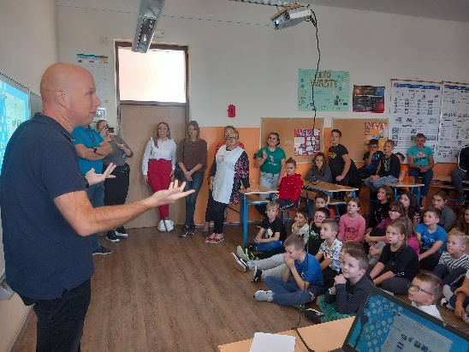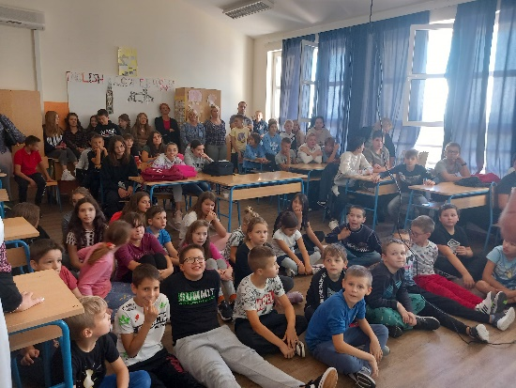

PRVAŠI U PROMETU
Prvi školski sat u petak, 23. rujna 2022. naše je prvaše posjetila djelatnica MUP-a gđa. Anita Matić, naša stalna gošća na početku svake školske godine, kako bi najmlađe učenike upoznala sa pravilima ponašanja u prometu.

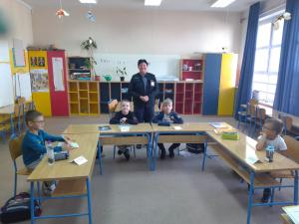

DAN KRAVATE
Učenici i učiteljice razredne nastave obilježili su Dan kravate 18.10. na satovima likovne kulture. Academia Cravatica proglasila je 18. listopada hrvatskim i svjetskim Danom kravate. Ovaj poznati hrvatski dekorativni predmet prepoznatljiv u cijelom svijetu, postao je hrvatski simbol, ali i simbol Europe te znak nekih ljudskih vrijednosti. Kravata je izvorni hrvatski proizvod, a priča o kravati koja je danas poznata u cijelom svijetu pravi je biser koji na prekrasan način predstavlja svijetu našu bogatu povijesnu i kulturnu baštinu. 18. listopada 2003. g. izvedena je prva spektakularna instalacija KRAVATA OKO ARENE U PULI. Tom instalacijom s najvećom kravatom na svijetu, simbolički je povezano antičko i suvremeno doba, a crvenom bojom kravate svijetu je upućena poruka ljubavi i suživota među ljudima i narodima. Učenici nižih razreda naše škole na satu likovne kulture obilježili su Dan kravate.
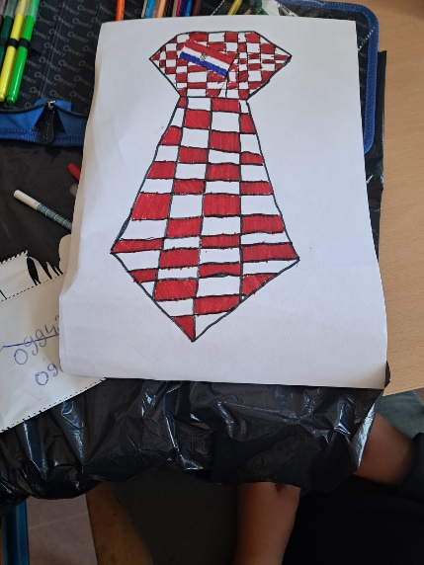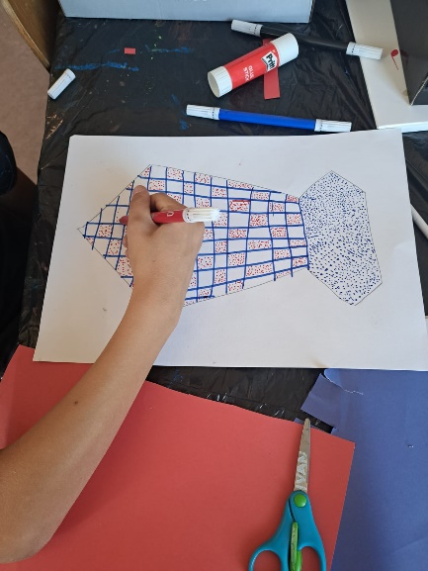
ŽUPANIJSKO NATJECANJE U KROSU
Županijsko natjecanje u krosu za učenike osnovnih škola održano je u Šibeniku na sportskom terenu u Mandalini, 19. listopada 2022. 16 učenika od 5.-8. razreda predstavljalo je našu školu. Natjecanje se održalo u dvije kategorije: za 5. i 6. razred, te za 7. i 8. razred. Najbolji pojedinačni plasman postigla je naša učenica 6. razreda Tereza Bratić-5.mjesto i tako doprinijela da naši petaši i šestaši: Tereza, Lucija, Anđela, Gabrijela, Mihovil, Andrija, Luka i Matias osvoje 2.mjesto u grupnom natjecanju.
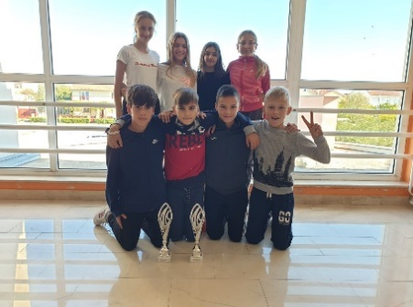

DANI KRUHA
Divan i sunčan jesenji dan kao stvoren za naš Dan kruha i zahvalnosti. Naši su učenici ponovno pokazali strpljivost, marljivost i svoje talente. Uživali smo danas u različitim i zanimljivim aktivnostima. Svaki razredni odjel je sa svojim učiteljima imao svoj zadatak. Ispekli smo mafine, kuglofe, slane kiflice, pekli pizzu, pravili smo voćne salate. Vrhunac je svakako bila kratka priredba naših učenika u holu škole, koju su pripremili učenici nižih razreda. Prigodni program koji je bio sačinjen od nekoliko pjesama u izvedbi malog zbora pod vodstvom učiteljice Magdalene Biluš, te niz recitacija i igrokaza učenika drugog, trećeg i četvrtog razreda, koje su uvježbale njihove učiteljice Gordana Ledenko, Sandra Periša, Lovorka Živković. Nakon završetka glazbeno - scenskog dijela programa, uslijedio je blagoslov kruha i ostalih pekarskih proizvoda.
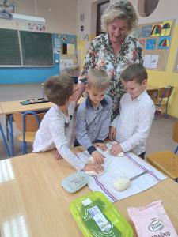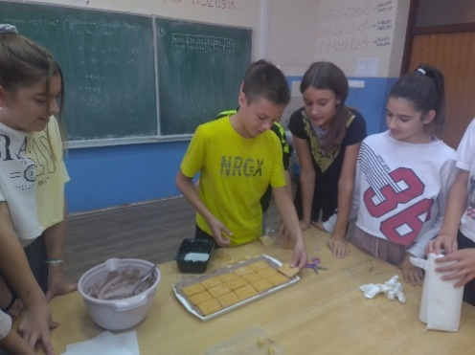
SADNJA CVIJEĆA
Vrijedni učenici trećeg razreda i njihova učiteljica Sandra Periša, prošli su se tjedan posvetili sadnji i pažljivo postupili s novim sadnicama kako bi im se osigurao dobar početak za daljnji rast i razvoj. O njima će se svakodnevno brinuti i čuvati ih jer ih želimo vidjeti u njihovoj ljepoti.
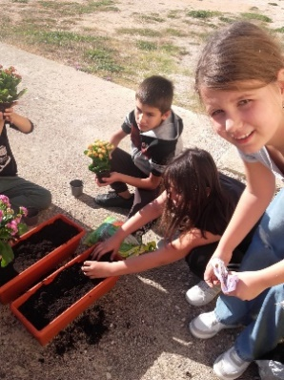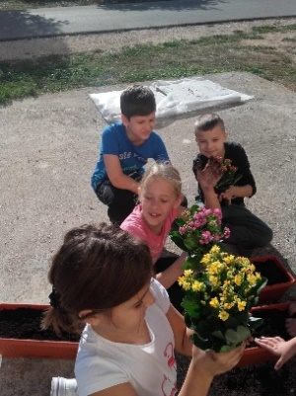

NATJECANJE U SPRETNOSTI VOŽNJE BICIKLOM
U sklopu Nacionalnog programa sigurnosti cestovnog prometa Policijska uprava šibensko-kninska je 26. listopada u Šibeniku na Trgu Pavla Šubića organizirala natjecanje učenika V. razreda osnovnih škola u spretnosti vožnje biciklom. Na postavljeni poligon s ukupno sedam različitih prepreka vrednovala se brzina, ali što je još bitnije, preciznost upravljanja biciklom. Nastupilo je 28 djevojčica i 31 dječak. U ime naše škole svoje izvrsne vještine pokazali su Petra Biluš, Leona Zrile, Matias Pešić i Roko Pipunić. Valja pohvaliti i organizatore, Nikicu Božića i Anitu Matić iz MUP-a, te Tonija Plavčića i Marka Fržopa.
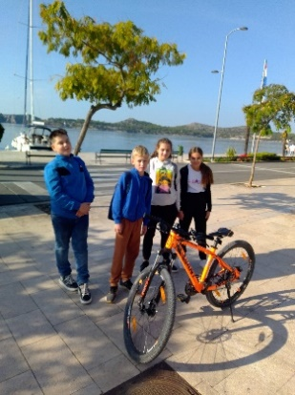
BRANJE MASLINA – listopad
Sunčani petak prije produženog vikenda proveli smo u našem masliniku i zajedničkim snagama pobrali masline.
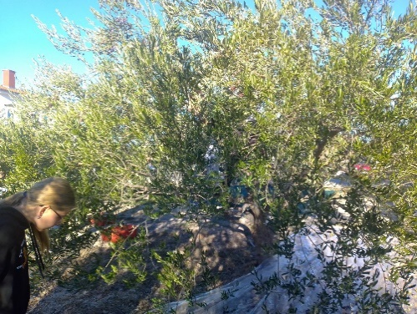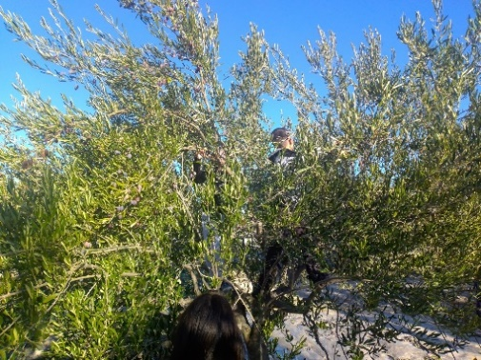

POSJET MJESNOM GROBLJU
Na Dušni dan (2. studenog) kada se na poseban način prisjećamo dragih pokojnika, učenici nižih razreda, u pratnji svojih učiteljica, posjetili su mjesno groblje. Položili su cvijeće i svijeće na grob pokojnog djelatnika naše škole. Uz zapaljenu svijeću i molitvu, pomolili smo se i za poginule u Domovinskom ratu.
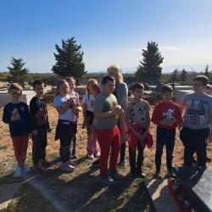
ŽUPANIJSKO NATJECANJE U ŠAHU
Nakon nekoliko godina šah se vratio u našu školu. Učenici 7. i 8. razreda sudjelovali su na županijskom natjecanju u šahu za dječake i djevojčice. Natjecanje se održalo u petak, 11.11.2022. u OŠ Meterize.
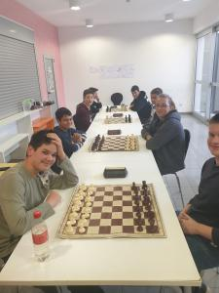

HNK ŠIBENIK
Danas su učenici nižih razreda posjetili HNK Šibenik. Gledali smo predstavu Šumica. Nakon predstave prošetali smo gradom, marendali i poigrali se u parku. Posjetili smo i gradsku knjižnicu Juraj Šižgorić u kojoj smo, uz mnoge knjige, vidjeli i izložbu likovnih radova Zdenke Bilušić na temu "100 godina kupališta Jadrije".
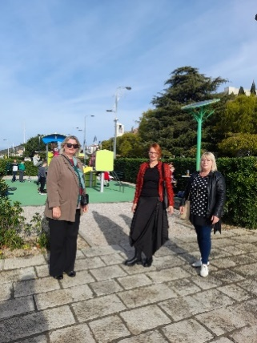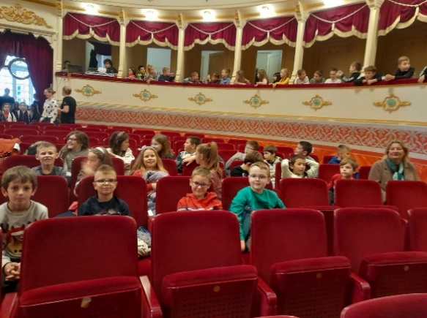
DAN SJEĆANJA NA ŽRTVE DOMOVINSKOG RATA I DAN SJEĆANJA NA ŽRTVE VUKOVARA I ŠKABRNJE
Dan sjećanja na žrtve Domovinskog rata i žrtve Vukovara i Škabrnje, kao i svake godine, obilježili smo ispred naše škole. Svi su učenici donijeli i zapalili svijeće zajedno sa svojim učiteljicama, učiteljima i ravnateljem te uz molitvu odali počast žrtvama.
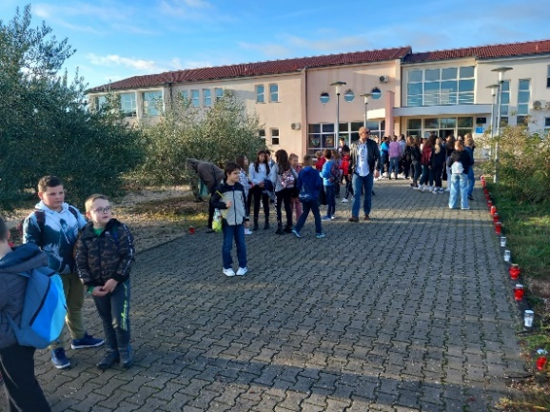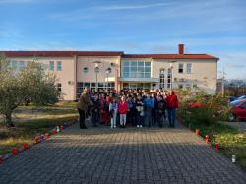
FUTSAL
U četvrtak, 17. studenog, u našoj dvorani održalo se županijsko natjecanje u futsalu. Igrali su učenici naše škole, Osnovne škole Domovinske zahvalnosti Knin i učenici Osnovne škole Skradin. Osnovna škola Domovinske zahvalnosti odnijela je pobjedu nad našim učenicima, dok su naši učenici pobijedili Osnovnu školu Skradin. Naši su se učenici plasirali na 2. mjesto u grupi.

TERENSKA NASTAVA ŠIBENIK
Učenici predmetne nastave su u ponedjeljak, 28.11. posjetili Šibenik i pogledali odličnu predstavu u HNK-u "Tko nema u vugla, googla". Glumci su na humorističan način prikazali život novih generacija i njihov odnos sa roditeljima i vršnjacima. Nakon predstave prošetali smo do tvrđave Barone gdje smo pomoću tableta i virtualnog vodiča Jure zakoračili u proširenu stvarnost. Učenici od 5. do 8. razreda bili su u pratnji učiteljica Sanke Matić-Stipaničev, Nine Bubice, Zvonke Babić i pedagoginje Andrijane Šunjara.
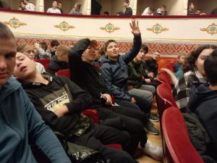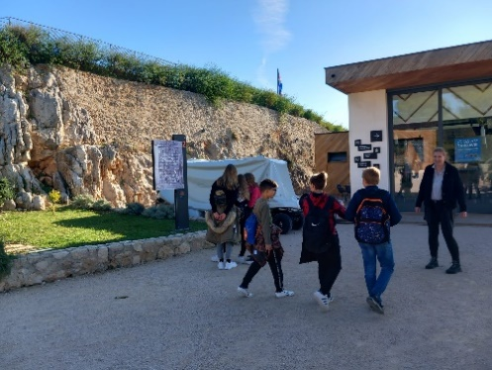
VEČER MATEMATIKE
Večer matematike je skup interaktivnih radionica, u organizaciji Hvatskog matematičkog društva koji se provodi u suradnji sa Organizacijskim odborom Večeri matematike, u kojima sudjeluju svi učenici, a potiče izgradnju pozitivnog stava prema matematici. Sudjelovanje u zabavnim aktivnostima otkriva često zaboravljenu stranu matematike, stvara nove ideje o tome što matematika jest i čime se bavi te dokazuje da matematičke probleme, bez da smo svjesni vlastitog talenta, svakodnevno svi uspješno riješavamo. Večer matematike nalik je sajmu. Sudionici obilaze "matematičke stanice" i odabiru aktivnosti. Materijali s detaljnim uputama o aktivnostima su na svakoj stanici, a učitelji su pomogli pri njihovoj provedbi. Ove godine su sudjelovali svi učenici od 1.do 8. razreda, zajedno sa svojom učiteljicom iz matematike Ninom Bubicom, učiteljicama razredne nastave (Magdalena Biluš, Gordana Ledenko, Sandra Periša, Lovorka Živković).
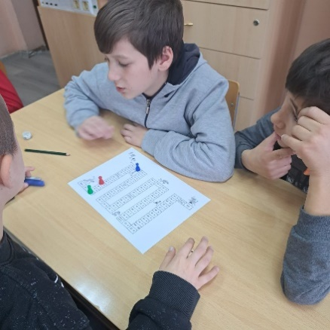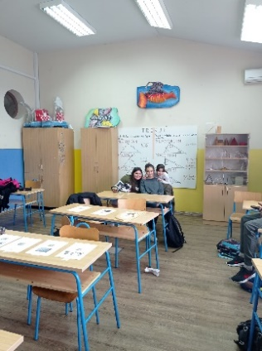

SVETI NIKOLA
U utorak, 6. prosinca učenici nižih razreda sa svojim učiteljica pripremili su zanimljivu priredbu povodom blagdana Svetoga Nikole. Svaki razred sudjelovao je izvođači prigodne pjesme, ples, recitacije ili igrokaza.Toliko su bili dobri da ih je i sami sveti Nikola posjetio! Donio je, naravno i slatke darove i razveselio naše najmlađe učenike.
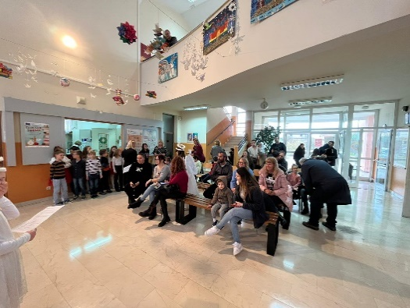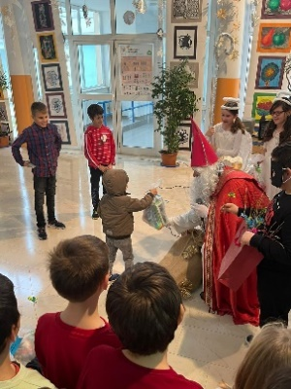
MEDNI DAN
7. prosinca, obilježavamo sv. Ambrozija, zaštitnika pčela i pčelara. Tom prigodom učenici prvog razreda uče o važnosti i značaju pčelarstva putem edukativne prezentacije i edukativne brošure " Pčelica Jelica i medo Edo". Nakon učenja, primili su svoje poklon pakete odnosno svoju prvu Nacionalnu staklenku za med.
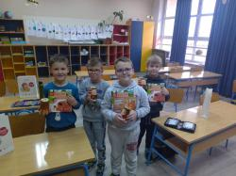

BOŽIĆNA RADIONICA S KNJIŽNIČARKOM
Učenici od 1. do 4. razreda sudjelovali su na božićnoj radionici. Zadatak je bio izrada ukrasa za neobični bor u knjižnici koji je napravljen od knjiga. Crtali su, rezali i naposljetku je svaki taj jedinstveni ukras dobio svoje mjesto na boru.
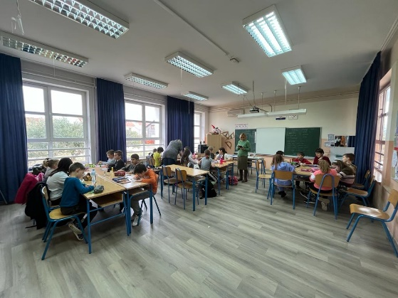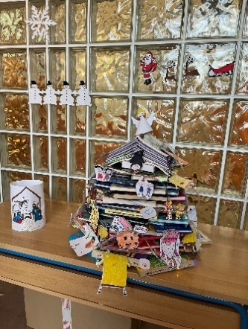
SVETA LUCIJA
Povodom Svete Lucije, tradicionalno je posaditi pšenicu u svom domu. Kao i svake godine, to smo napravili i u školi. Učenici trećeg razreda posadili su pšenicu u svom razredu.
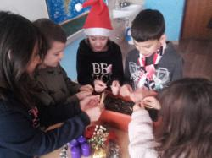

BOŽIĆNA RADIONICA S RODITELJIMA
Radišne ruke, nasmijana lica, kreativne ideje udružile su se 13.12. na božićnoj radionici na kojoj su sudjelovale mame i djeca nižih razreda naše škole. Mame su zajedno sa svojom djecom izrađivale adventske vjenčiće, različite ukrase te ukrasne anđele.

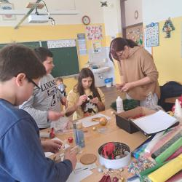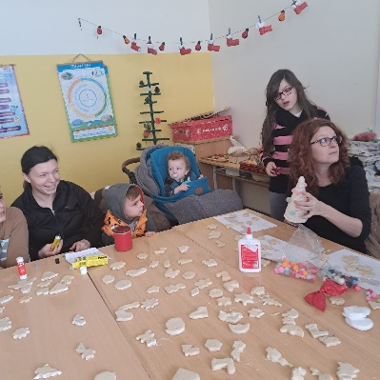
JOŠ JEDNA U NIZU…
Održana je još jedna radionica u susret Božiću na kojoj su sudjelovali učenici nižih razreda zajedno sa svojim učiteljicama, a radu se pridružila i mama Antonija. Družili smo se, zabavljali i bili veoma korisni. Sa izrađenim ukrasima smo okitili bor u holu škole.
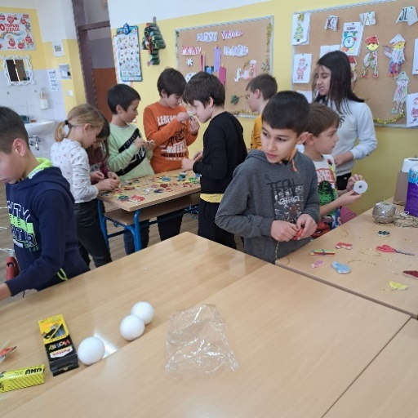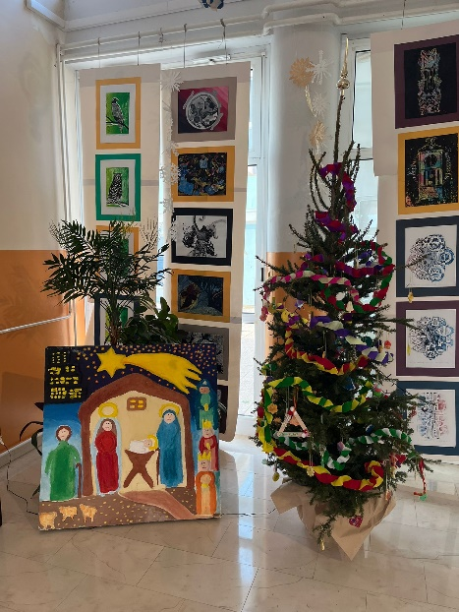

BOŽIĆNA PRIREDBA
Kako ljepše proslaviti kraj polugodišta i nadolazeće blagdane nego prigodnom priredbom? Zato su naši vrijedni učenici, od 1. do 8. razreda, pripremili različite sadržaje. Bilo je tu raznih recitacija, glume, plesa, pjevanja pa čak i žongliranja nogometnom loptom, jer naravno, morali smo proslaviti i veliko treće mjesto naših vatrenih! Nakon završetka priredbe, održao se mali sajam na kojem su se mogli kupiti božićni ukrasi koje su izradili naši učenici, a sav prilog išao je kao donacija za Marijine obroke.
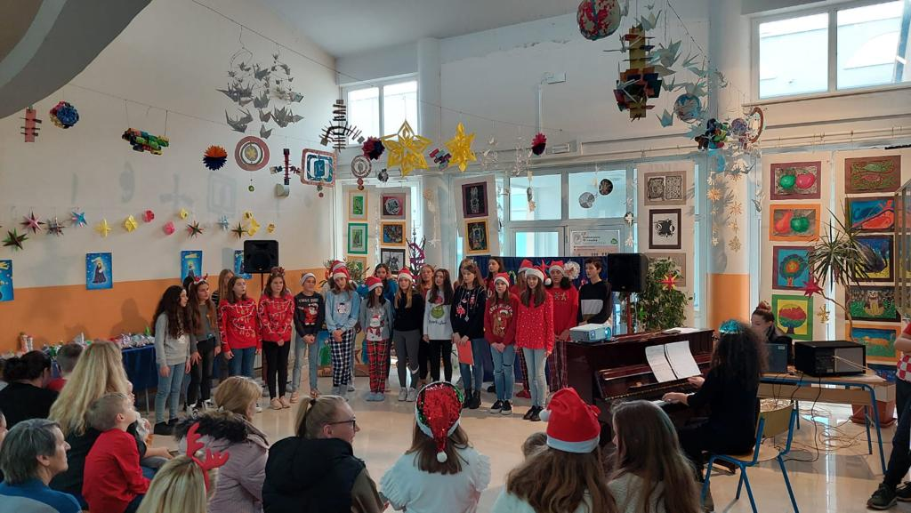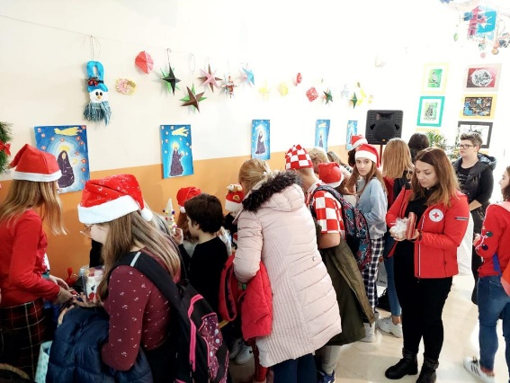
MARIJINI OBROCI
Naša se škola uključila u ovaj pokret pa su tako djeca izradila božićne ukrase i prodavali ih za vrijeme božićne priredbe. Sav sakupljeni novac otišao je za Marijine obroke i stavio osmjeh na mnogo dječjih lica. U znak zahvale dobili smo zahvalnicu i Memory igru koja je osim što je zabavna, također i poučna.
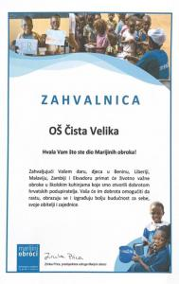

MEĐUNARODNI DAN SJEĆANJA NA ŽRTVE HOLOKAUSTA
Dan sjećanja na žrtve holokausta tematski je obilježen brojnim aktivnostima u tjednu koji mu je prethodio na satovima Povijesti obradom tematski biranih nastavnih jedinica. U holu škole postavljeni su literarni i likovni radovi učenika, te digitalna izložba; pripadajući povijesni izvori i popratni audio - vizualni sadržaj privukli su veliku pažnju i nikog nisu ostavili ravnodušnim.
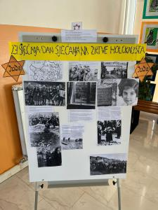
DAN RUŽIČASTIH MAJICA
Dan ružičastih majica obilježava se svake godine još od 2017. g., zadnje srijede u veljači i naši učenici uvijek vrijedno sudjeluju i surađuju. Ove smo godine obilježili ovaj dan tako što su djeca odslušala prezentaciju koju je pripremila knjižničarka te uz pomoć pedagoginje, porazgovarali o netoleranciji koja je, nažalost, sveprisutna. Nakon toga su sudjelovali na radionici gdje su na ružičastim majicama, izrađenim od hamer papira od strane naše učiteljice likovnog, pisali pozitivne poruke.
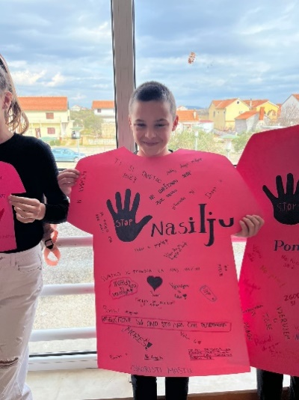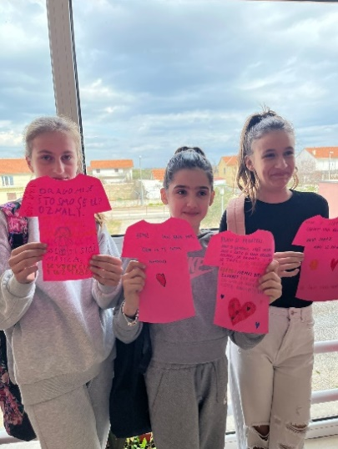

NACIONALNI DAN BORBE PROTIV VRŠNJAČKOG NASILJA
Ove godine se Nacionalni dan borbe protiv vršnjačkog nasilja svečano obilježio u Kući umjetnosti Arsen, u Šibeniku 28. veljače 2023. Zajednički su ga organizirali Šibensko-kninska županija, Turističko-ugostiteljska škola Šibenik i Gimnazija Antuna Vrančića, Šibenik. Pozvane su i osnovne škole da se uključe u program slanjem likovnih uradaka na temu mira, nenasilja i tolerancije i sudjelovanjem u on line anketnom upitniku. Naša se škola odazvala pozivu i sudjelovali smo na samoj manifestaciji sa našim predstavnicama Evom i Gabrijelom, učenicama 6. razreda.
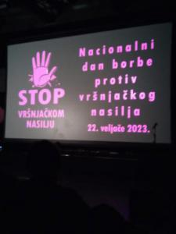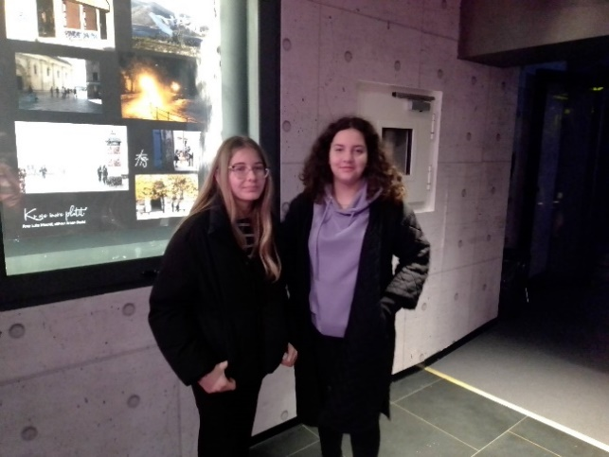
ŽUPANIJSKO NATJECANJE FUTSAL
Županijsko natjecanje u futsalu za učenike 5. i 6. razreda OŠ Vodice, OŠ Skradin i OŠ Čista Velika održano je u našoj školi u utorak, 21.ožujka. Ekipa Skradin ipak nije stigla, te je odigrana samo jedna utakmica između ekipe iz Vodica i Čiste Velike. U neizvjesnoj utakmici gosti su u zadnjoj minuti izvođenjem penala pobijedili sa konačnih 3:2.
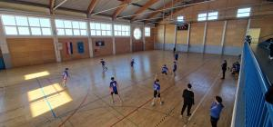

GOSTOVANJE MUZEJA GRADA ŠIBENIKA
Dana 14. veljače, u posjet su nam došli djelatnici Muzeja grada Šibenika. Održali su radionicu za učenike od 2. do 5. razreda. Igrali su edukativnu igru s povijesnim sadržajem našega zavičaja tako da su uz zabavu nešto i naučili.
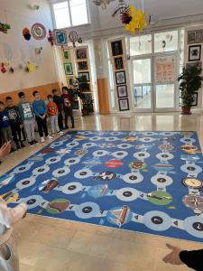
DAN BROJA PI
Učiteljica iz matematike obilježila je ovaj dan s učenicima od 6. do 8. razreda. Kroz prezentaciju su se prisjetili povijesti toga broja i nekih zanimljivosti vezanih za broj pi, krojačkim metrom su mjerili opsege i promjere različitih stvari kružnog oblika kako bi pokazali kako se dolazi do te konstante. Neki su učenici pokušali zapamtiti što veći broj decimala pa je tako učenik Franko Gucek zapamtio čak 81 decimalu, a učenica Eva Šunjerga 32. Na kraju su predstavili svoje plakate uz slušanje pjesme o broju Pi.
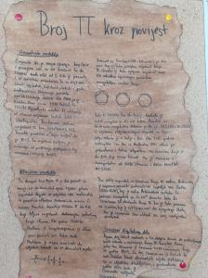

NACIONALNI PARK KRKA – TERENSKA NASTAVA
Učenici nižih razreda, 27. ožujka, posjetili su NP Krka u pratnji svojih učiteljica. Uz druženje s edukatoricama uživali su u obilasku parka. Posebno su ih oduševile edukativno-zabavne radionice: Nit po nit pregača za učenike 1. i 2. razreda i Šumska radionica za učenike 3. i 4. razreda.
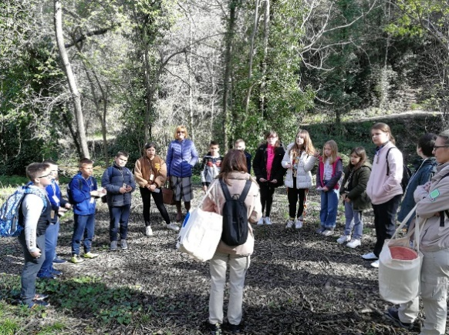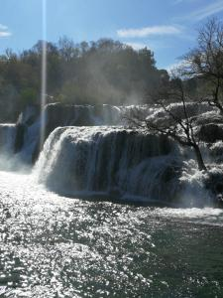
EKSKURZIJA UČENIKA
U organizaciji turističke agencije Nik, učenici sedmog naše škole s učenicima OŠ Vidici, uputili su se prema Istri. Posjetili su Trsat, Pulu, Vodnjan, Rovinj, Poreč, NP Brijuni, Motovun, Hum i Opatiju. Ekskurzija je trajala od 28. do 31. ožujka.
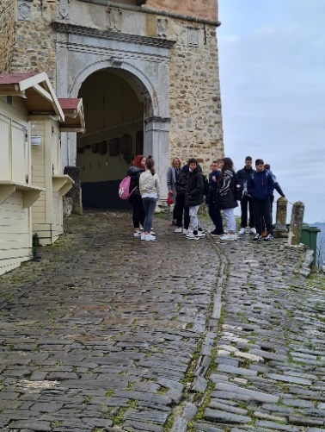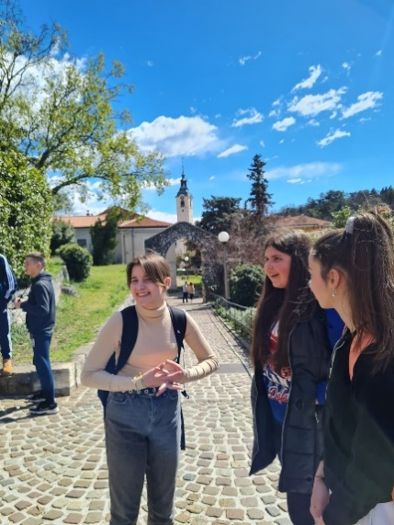

ZAKLON, ZAŠTITA OD KRIZE U LOKALNIM ZAJEDNICAMA
Projekt pod nazivom "ZAKLON, Zaštita od krize u lokalnim zajednicama" (provode GDCK Vodice i DVD Vodice) započeo je 27. srpnja 2022. godine i naša škola je jedan od sudionika. Cilj je educiranje i podizanje svijesti te smanjivanje mogućih rizika uslijed katastrofa. Održana je edukacija prve pomoći (reanimacija, bočni položaj) i postupanje u kriznim situacijama te također i edukacija o načinu postupanja uslijed požara ili potresa među djelatnicima i edukacija u slučaju požara i pokazna vježba gašenja za učenike. Odrađena je i evakuacija u slučaju krizne situacije u kojoj su sudjelovali svi djelatnici i učenici.
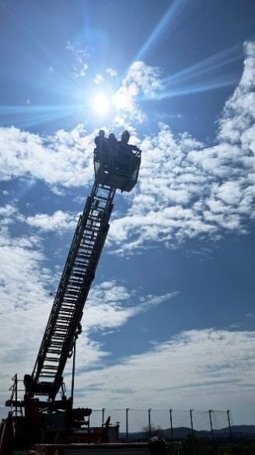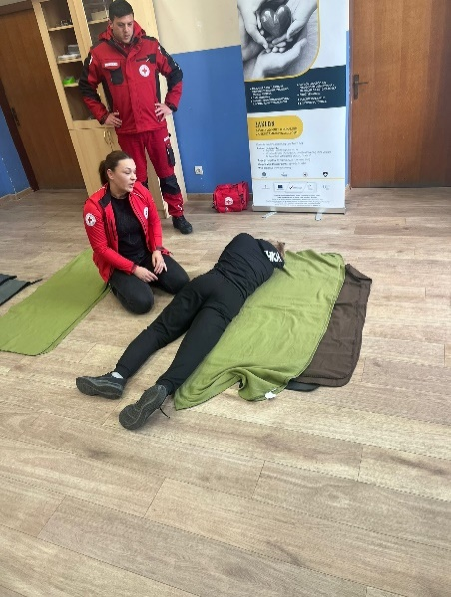
EKSKURZIJA UČENIKA
Učenici osmog razreda, zajedno sa OŠ Vidici, otišli su na ekskurziju isto kao i učenici sedmog razreda, u Istru (11. – 14. travnja).
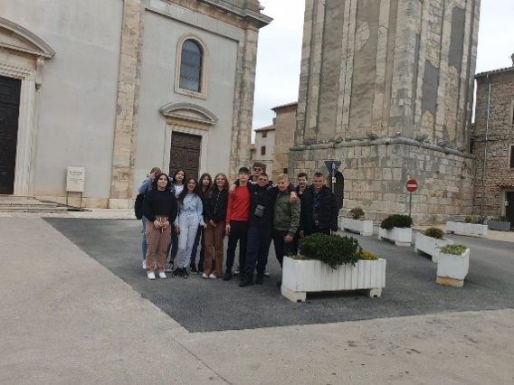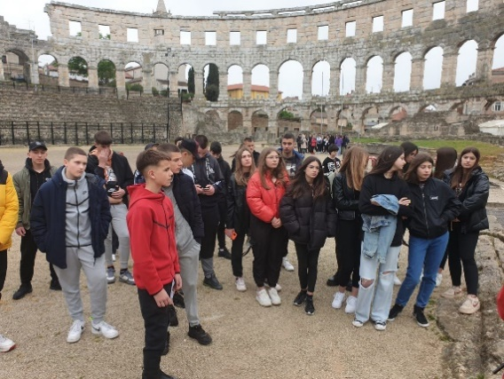

MODELARSKA LIGA
Izraditi neki predmet uopće nije lako. U današnje vrijeme pretjerane upotrebe suvremenih tehnologija, zapostavljena je temeljna ljudska djelatnost, a to je izrada uporabnog predmeta. Da postoje iznimke, pokazuje jedno uistinu zanimljivo natjecanje. To je Modelarska liga. Na tom natjecanju učenici izrađuju razne tehničke tvorevine od drva. Županijska razina Modelarske lige održana je 21. travnja 2023. u OŠ Jurja Dalmatinca. Nastupilo je deset ekipa, a ekipu naše škole činile su Viviana Biluš i Gabriela Pešić. Njihov rad proglašen je najboljim, te su s osvojenim prvim mjestom izborile nastup na državnoj razini.
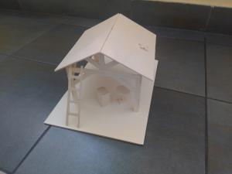
SIGURNO U PROMETU
Ovu prometno edukativnu akciju tradicionalno organizira Hrvatski autoklub zajedno s Ministarstvom znanosti, obrazovanja i športa te Agencijom za odgoj i obrazovanje. Natjecanje „Sigurno u prometu“ provodi se za učenike osnovnih škola s ciljem da učenici dobiju temeljna znanja o prometnim propisima i sigurnosnim pravilima, te da što bolje svladaju vještinu vožnje biciklom. Natjecanje se sastoji od teorijskog dijela natjecanja (provjere znanja o prometnim propisima i sigurnosnim pravilima) te praktičnog dijela natjecanja (upravljanje biciklom prema točno utvrđenom sadržaju). Natječu se učenici petih razreda. Županijska razina natjecanja održana je 24. travnja 2023. u OŠ Meterize. Svoje znanje i vještine, u ime naše škole prezentirali su Leona Zrile, Melani Paradžik, Andrija Franić i Matias Pešić.
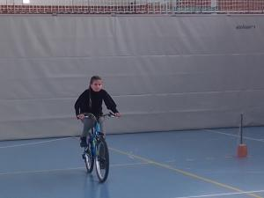

MORE BUDUĆNOSTI
"More budućnosti" je projekt u organizaciji Instituta za oceanografiju i ribarstvo iz Splita, kojem je cilj približiti znanost o moru djeci i mladima kroz radionice u školama čime ih motiviraju na istraživanje i stjecanje novih znanja. Učenici 1.-5. razreda i njihove učiteljice su sudjelovali u navedenoj radionici 24.4.2023. u školi, koje su održale znanstvenice sa Instituta- dr.sc.Barbara Zorica, dr.sc.Daria Ezgeta Barić i Marija Šestanović.
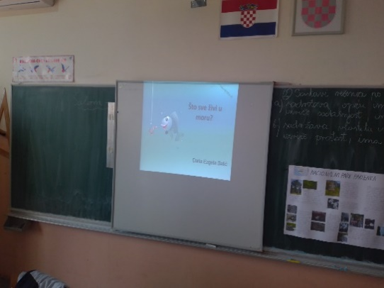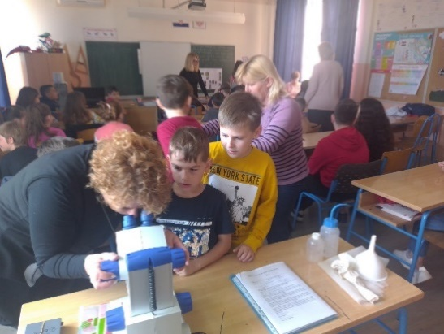
ČIŠĆENJE I UREĐIVANJE OKOLIŠA ŠKOLE
Kao i svake godine tako smo i ove godine proveli s učenicima razne ekološke aktivnosti. Nastojimo kod djece osvijestiti važnost i nužnost očuvanja zdravog okoliša. Svjesni smo da smo dio prirode i da se moramo odgovorno ponašati kako bi je očuvali. Rukavice, vreće i malo dobre volje bile su dovoljne da "zavrnemo rukave " i krenemo sa čišćenjem. Raspoloženje je raslo kako su se vreće punile. Kad smo čišćenje priveli kraju, odlučili smo da uredimo prostor između škole i dvorane da učenicima bude ugodno boraviti u školskom vrtu. Učenici su na kreativan način uredili taj dio prostora.
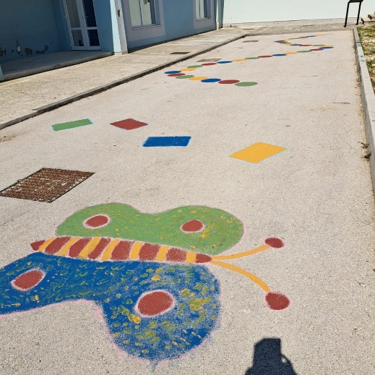

VUKOVAR – TERENSKA NASTAVA
Učenici 8. A razreda sa svojim učiteljem Povijesti (A. Guina) posjetili su u sklopu terenske nastave Vukovar, grad - heroj i simbol stradanja u Domovinskom ratu. Terenska je nastava organizirana od strane Javne ustanove „Memorijalni centar Domovinskog rata Vukovar“.
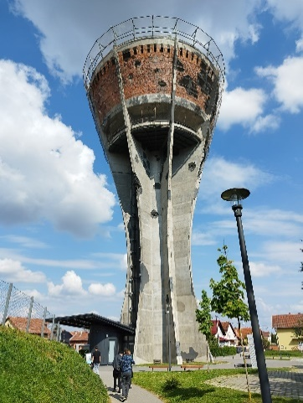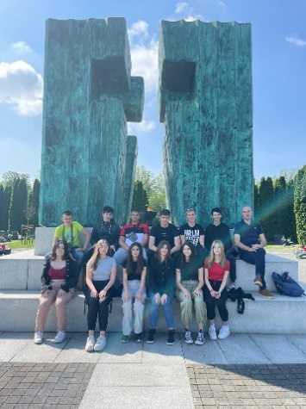
IZLET – ŠPILJA VRANJAČA – OPG ŽABAC
Sunčano i toplo jutro obećavalo je dobar provod našim učenicima od 1.do 6. razreda koji su se 29. svibnja uputili na dugo očekivani izlet - Špilja Vranjača - OPG Žabac. Učenici su u pratnji svojih razrednika, pedagoginje, nastavnice iz hrvatskog jezika i matematike, krenuli prema Špilji Vranjači.
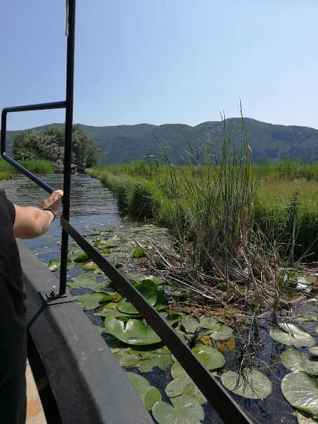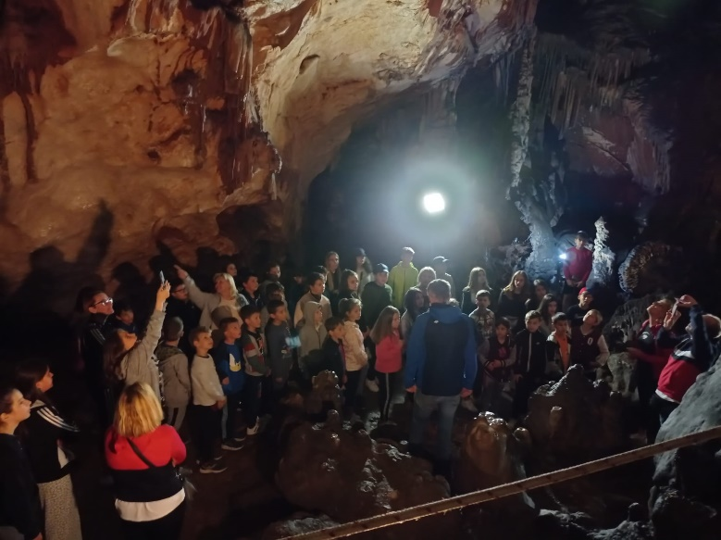

MODELARSKA LIGA – DRŽAVNO NATJECANJE
Maška. Maška lovi miša. Maška nika neće ulovi miša. A zašto? Zato šta su je tako napravile vješte i vridne ruke naše dvi divojke, Gabriele i Viviane, iz 8. razreda. A di? Namo gori, u Stubičkim Toplicama, jerbo je namo 26. - 28. petoga, Državno natjecanje Modelarske lige bilo.
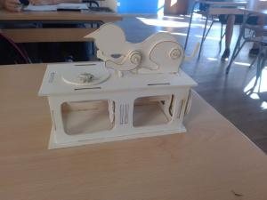
TRENING ŽIVOTNIH VJEŠTINA
ove godine, naša škola sudjelovala je u programu 'Trening životnih vještina' namijenjenom za učenike od 3. do 7. razreda. Da se malo podsjetimo, riječ je o radionicama čiji je cilj prevencija nasilja, ovisnosti i nastojanje da učenici započnu usvajati osnovne životne vještine kao što su zauzimanje za sebe, hrabro suočavanje sa problemima, pronalaženje načina na koji se mogu nositi sa stresom, kako surađivati jedni s drugima i slično.
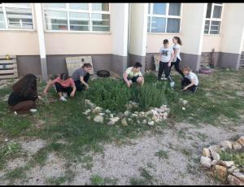

HRVATSKI CRVENI KRIŽ – KODEKS SIGURNOSTI NA VODI
Učenici od 1. do 4. razreda, zajedno sa svojim učiteljicama, odslušali su predavanje od strane Hrvatskog crvenog križa vezano za kodeks sigurnosti na vodi. Naučili su kako se trebaju ponašati na plaži, od čega se sve moraju zaštititi, kako pružiti nekome prvu pomoć i što sve radi spasilac na plaži. Na kraju su na poklon dobili majice i različite prigodne bojanke.
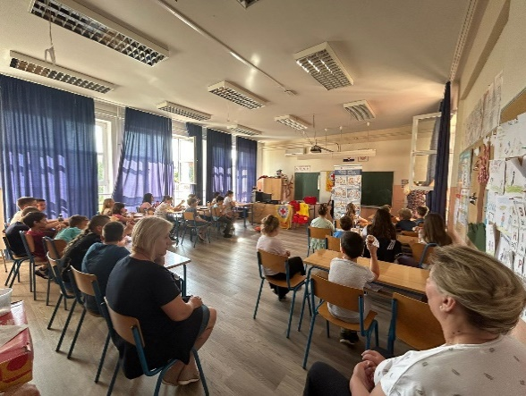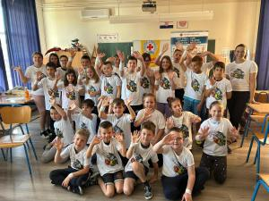
DRUŠTVENE IGRE I PODJELA ZAHVALNICA
Učenici od 5. do 8. razreda, zajedno sa svojim učiteljicama i učiteljima, proveli su jedan svoj školski dan igrajući različite društvene igre i malo se opustili od učenja. Nakon toga smo se svi smjestili u hol škole gdje je naš ravnatelj održao kratki govor i podijelio zahvalnice učenicima za sudjelovanje u školskim, županijskim i državnim natjecanjima, njihovim mentorima, i ostalim djelatnicima koji pridonose promicanju kulturne djelatnosti škole.
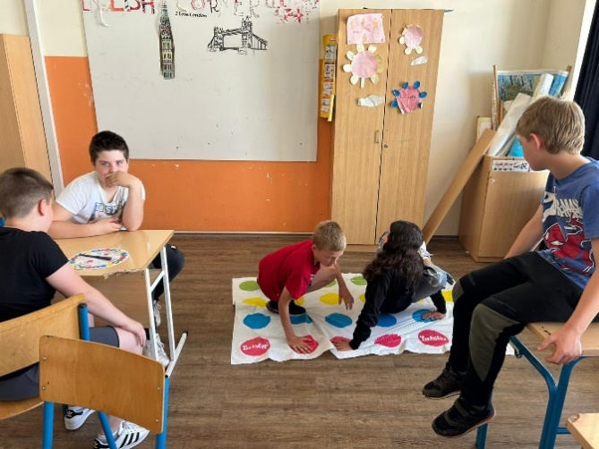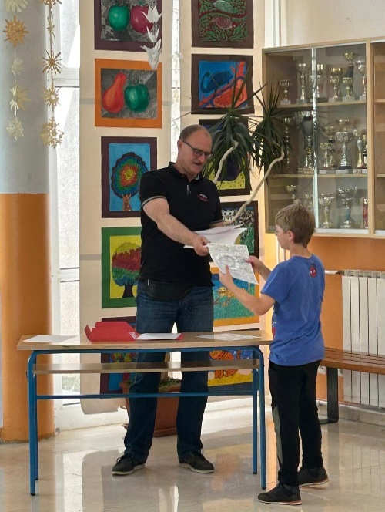

UNIVERZALNA SPORTSKA ŠKOLA
Učenici 3. i 4. razreda, OŠ Čista Velika, pohađali su program Univerzalne sportske škole u ovoj školskoj godini. Dana 15. lipnja u OŠ Meterize, održana je Univerzalna sportska škola, gdje su sudjelovali i učenici naše škole. Svoje snage odmjerili su sa učenicima OŠ Katoličke škole, OŠ Primošten, OŠ Juraj Dalmatinac, OŠ Antuna Mihanovića Petropoljskog i OŠ Meterize. Na veliko veselje naših učenika, svima su podijeljene zlatne medalje za uspješno završenu Univerzalnu sportsku školu.
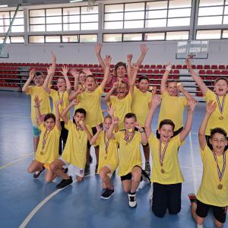
OPROŠTAJ OSMAŠA
Naši dragi osmaši odlučili su pripremiti govor i od svojih se učitelja oprostiti na pravi način. Za svakog su rekli ponešto lijepo, podijelili ruže, a svoju razrednicu, učiteljicu Sanku Matić Stipaničev, posebno počastili riječima i poklonima. Bilo je smijeha, bilo je suza, ali tako to na rastanku mora i biti.
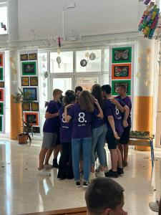

KRAJ ŠKOLSKE GODINE
Došao je kraj još jedne školske godine kojeg su djeca s veseljem dočekala i ispratila. Zaključivanje ocjena, opraštanja, smijanje, veselje, polijevanje vodom, sve je to obilježilo ovaj sunčani dan. Poseban oproštaj imali su učenici četvrtog razreda sa svojom učiteljicom.
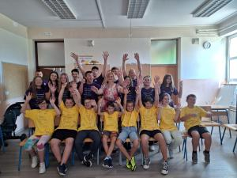

Sadržaj
1.UVOD 1
6. PLANIRANE AKTIVNOSTI, PROJEKTI, PROGRAMI U ŠK.GOD.2023./2024 3
➢ IZBORNA NASTAVA 3
Matea Rogić 6
➢ DODATNA NASTAVA 9
Učiteljica Gordana Ledenko 12
Suzana Božić, učiteljica engleskog jezika. 14
Filip Perković, učitelj fizike 16
Nina Bubica 17
Zvonka Babić 18
➢ DOPUNSKA NASTAVA 20
Učiteljica Gordana Ledenko 24
Učiteljica Gordana Ledenko 25
Nina Bubica 28
Zvonka Babić 29
Iva Juričev-Martinčev 30
Iva Juričev-Martinčev 31
➢ IZVANNASTAVNE AKTIVNOSTI 32
Učiteljica Gordana Ledenko 37
Suzana Božić, učiteljica engleskog jezika. 39
Antonija Živković Radnić, vanjski suradnici 40
Zvonka Babić 42
Matea Rogić, Zvonka Babić 43
Hrvatski sportski savez, učiteljica TZK-a Antonija 44
Živković Radnić 44
VJERONAUČNA OLIMPIJADA 45
➢ IZVANUČIONIČKA NASTAVA 47
Učiteljice Lovorka Živković, Magdalena Biluš, Sandra Periša i Gordana Ledenko 54
Učiteljica Gordana Ledenko 55
Učiteljice viših i nižih razreda 56
Učiteljice nižih razreda 57
Zvonka Babić, Matea Rogić 58
Zvonka Babić, pedagoginja 59
Ivan Musić, Zvonka Babić 60
Nastavnik geografije Ivan Musić, pedagoginja 61
Nastavnik geografije Ivan Musić 62
Nastavnik geografije Ivan Musić 63
Ivan Musić, Zvonka Babić 64
Nina Bubica 65
Nina Bubica 66
Ivan Musić, Zvonka Babić 69
Manuela Srdarev, Sanka Matić-Stipaničev 70
➢ MEĐUPREDMETNE TEME I AKTIVNOSTI 73
Učiteljice nižih razreda 75
Matea Rogić, Andrijana Šunjara 78
Matea Rogić 79
Matea Rogić 80
Učiteljice viših i nižih razreda 84
Nina Bubica 88
Nastavnik geografije Ivan Musić 89
Matea Rogić 90
Učiteljice viših i nižih razreda 91
Matea Rogić 92
Učiteljice Lovorka Živković, Magdalena Biluš, Sandra Periša i Gordana Ledenko 93
Matea Rogić 94
Matea Rogić 95
➢ PROJEKTI 97
Antonija Živković Radnić i MZOŠ 103
Nina Bubica 104
Nina Bubica 105
Nina Bubica i učiteljice od 1.- 4.razreda 107
učenici 5. – 8. razreda i njihove nastavnice Suzana Božić i Iva Juričev-Martinčev 109
➢ PRILOZI ŠKOLSKA GODINA 2022. / 2023. 113

